相生市高齢者保健福祉計画及び

第６期介護保険事業計画（案）

（計画期間：平成２７年度～平成２９年度）

平成２７年１月

相生市

**目次**

第１章　計画の基本的な考え方 1

１　計画策定の趣旨 1

２　計画の位置づけ 2

３　計画の策定体制 3

４　計画の期間 4

５　介護保険制度見直しの概要 5

第２章　高齢者を取り巻く状況 9

１　人口の推移 9

２　高齢者世帯の推移 10

３　要支援・要介護認定者数の推移 10

４　居宅サービス受給者数の推移 11

５　地域密着型サービス受給者数の推移 12

６　施設サービス受給者数の推移 13

７　日常生活圏域 14

８　高齢者を取り巻く現状と課題の整理 16

第３章　高齢者の将来人口 36

１　人口推計 36

２　要支援・要介護認定者の推計 37

３　認知症日常生活自立度Ⅱ以上の要支援・要介護認定者数の推計 38

第４章　計画の基本理念と基本目標 39

１　基本理念 39

２　基本方針 40

３　施策体系 42

第５章　施策の展開 43

１　地域で支える仕組みづくり 43

２　健康づくりと介護予防の推進 49

３　生きがいづくりや社会参加の促進 52

４　認知症対策の充実 53

５　高齢者の尊厳と権利を守る仕組みづくり 55

６　安心、快適に暮らせる住まいとまちづくり 58

７　介護保険サービスの適切な運営と充実 60

第６章　介護保険サービスの見込み量と供給体制 65

１　居宅サービス 65

２　地域密着型サービス 70

３　介護保険施設サービス 72

第７章　介護保険事業費の見込みと今後の保険料 73

第８章　計画の推進体制 74

１　介護保険審議会の設置 74

２　介護保険審議会における点検・評価 74

３　関係機関相互の連携強化 74

４　市民への情報提供の強化 74

参考資料 75

１　相生市介護保険審議会設置要綱 75

２　介護保険審議会委員名簿 77

３　用語解説 78

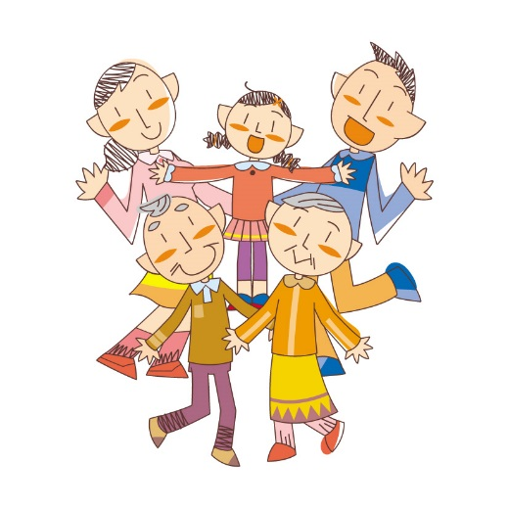

(※)印がついた用語は、用語解説で意味を説明しています。

（用語解説は78頁をご覧下さい）

# **第１章　計画の基本的な考え方**

## １　計画策定の趣旨

　本市の高齢者人口は年々増加しており、平成26年9月30日現在の高齢化率（※）は32.6％、後期高齢化率は15.5％（住民基本台帳）となっています。また、国立社会保障・人口問題研究所が平成25年3月に推計した「日本の地域別将来推計人口」によると、「団塊の世代（※）」が75歳以上となる2025年の高齢化率は37.3％、後期高齢化率は24.2％となっており、引き続き、高齢化の進行が続くと予測されます。

　要介護・要支援認定者や認知症高齢者、一人暮らし高齢者等がますます増加していくとともに、地域のつながりが希薄化しており、高齢者を取り巻く環境において複雑・困難な課題が山積しています。このような課題に対して、高齢者が地域でいつまでも明るくいきいきとした生活を送ることができる仕組みや高齢者の暮らしを地域社会全体で支える体制の整備が求められます。

これまで国では、医療、介護、住まい、予防、生活支援サービスが一体的に提供される「地域包括ケアシステム」の構築をめざした改正が順次進められてきました。そして、平成26年6月に、効率的かつ質の高い医療提供体制の構築とともに、地域包括ケアシステムの構築を通じた、地域における医療及び介護の総合的な確保を推進するための「医療介護総合確保推進法」が成立しました。それにより、地域における適切な医療・介護サービスの提供体制の実現に向けた介護保険制度の改正が行われることになります。

　本市では、この考え方を基本としながら、国や兵庫県の動向、第５期計画期間における介護保険事業や高齢者保健福祉施策の実施状況を踏まえた上で、平成37（2025）年を見据え、地域包括ケアシステムの構築を目標とする「第６期相生市高齢者保健福祉計画及び介護保険事業計画」（以下、「本計画」という。）を策定します。

## ２　計画の位置づけ

### （１）法令の根拠

　　　本計画は、「老人福祉法」（昭和38年法律第133号）第20条の8及び「介護保険法」（平成9年法律第123号）第117条の規定に基づき策定するものです。

### （２）他計画との関係

　　　本計画は、高齢者の福祉、保健、医療、介護保険、生きがいづくりや社会参加、住みやすいまちづくりなど、高齢者施策全般にかかる行政計画のため、「第５次相生市総合計画」を上位計画と位置づけるとともに、「相生市地域福祉計画」「相生市障害者基本計画及び障害福祉計画」「相生市健康増進計画（第２次）」「相生市子ども・子育て支援事業計画」などの諸計画との整合性を図ります。

**第５次相生市総合計画**

兵庫県関連計画

相生市高齢者保健福祉計画及び

介護保険事業計画

相生市障害者基本計画及び障害福祉計画

相生市健康増進計画（第２次）

相生市子ども・子育て支援事業計画計画

相生市地域福祉計画

## ３　計画の策定体制

　本計画の策定にあたっては、次のような体制で行います。

**（１）介護保険審議会における審議**

　　本計画の策定にあたっては、広く関係者の意見を伺い、また市民の意見を十分に反映するという観点から、学識経験者代表、保健、医療又は福祉の各分野を代表する者、介護保険の被保険者代表、公募による市民代表、市行政機関の代表から構成される「相生市介護保険審議会」において議論・検討し、それらを踏まえ計画を策定します。

**（２）実態調査の実施**

**ア　市民アンケート調査**

本計画の策定にあたって、一般高齢者、要支援・要介護１・２認定者に対してアンケート調査を実施し、高齢者の意識や生活実態、ニーズ等の把握を行いました。

|  |  |  |
| --- | --- | --- |
|  | 一般高齢者用 | 要支援・要介護認定者用 |
| 調査対象 | 市内在住で平成26年度に70歳、73歳、76歳、79歳、82歳になられる人全員 | 市内在住の要支援・要介護1・2認定者の中から600人を無作為に抽出 |
| 調査期間 | 平成26年6月11日から平成26年6月28日まで | |
| 調査方法 | 郵送による配布・回収 | |
| 配布数 | 1,831件 | 600件 |
| 回収数 | 1,569件 | 448件 |
| 回収率 | 85.7% | 74.7% |

**イ　事業者調査**

介護保険サービス提供者である事業者に対してアンケート調査を実施し、サービスの提供状況や課題とともに、高齢者の生活実態やニーズ、介護保険制度に対する意向の把握に努めました。

|  |  |
| --- | --- |
|  | 事業者調査 |
| 調査対象 | 市内外の介護保険サービス事業者 |
| 調査期間 | 平成26年6月17日から平成26年6月30日まで |
| 調査方法 | 郵送による配布・回収 |
| 配布数 | 26件 |
| 回収数 | 25件 |
| 回収率 | 96.2% |

**ウ　介護支援専門員調査**

兵庫県介護支援専門員協会相生支部に参加している介護支援専門員（ケアマネジャー）（※）に対してアンケート調査を実施し、サービスの提供状況や課題とともに、高齢者の生活実態やニーズ、介護保険制度に対する意向の把握に努めました。

|  |  |
| --- | --- |
|  | 介護支援専門員調査 |
| 調査対象 | 兵庫県介護支援専門員協会相生支部参加の介護支援専門員 |
| 調査期間 | 平成26年3月19日から平成26年3月28日まで |
| 調査方法 | 支部定例会において手渡し又はFAXを送信し、FAXにて回収 |
| 配布数 | 46件 |
| 回収数 | 44件 |
| 回収率 | 95.7% |

**（３）パブリックコメントの実施**

　本計画は、パブリックコメントを実施し、市民から広く意見をお聞きし、市民が参画する計画策定を行います。

## ４　計画の期間

　本計画は、平成27年度から平成29年度の3年間を計画期間とします。

　なお、本計画は、平成37年までの中長期的な視野に立った施策の展開をめざし、進めるものです。

|  |  |  |  |  |  |  |  |  |  |  |  |
| --- | --- | --- | --- | --- | --- | --- | --- | --- | --- | --- | --- |
| 平成  27年度 | 平成  28年度 | 平成  29年度 | 平成  30年度 | 平成  31年度 | 平成  32年度 | 平成  33年度 | 平成  34年度 | 平成  35年度 | 平成  36年度 | 平成  37年度 | 平成  38年度 |
| 平成37年（2025年）までの見通し  **本計画期間（第６期）** |  | 第７期計画期間  見直し |  |  | 第８期計画期間  見直し |  |  | 第９期計画期間  見直し |  |  |  |

## ５　介護保険制度見直しの概要

　現在、75歳以上の高齢者数の急増とともに、単身や夫婦のみの高齢者世帯の増加など、地域社会や家族関係が大きく変容する中で、介護保険制度がめざす「高齢者の尊厳の保持」や「自立支援」をいかに実現していくかが問われています。

　他方で、介護保険制度は、制度創設以降、介護サービスの増加に伴い、介護保険料が引き上げられていることから、介護保険制度の持続可能性を高めていくことも強く求められている状況にあります。

　このような点から、「地域包括ケアシステムの構築」と「介護保険制度の持続可能性の確保」という２つの基本的な考え方のもと、制度見直し（平成27年施行）が行われます。

制度見直しの基本的な考え方

◇　地域包括ケアシステムの構築　◇

◇　介護保険制度の持続可能性の確保　◇

地域包括ケアシステムの捉え方

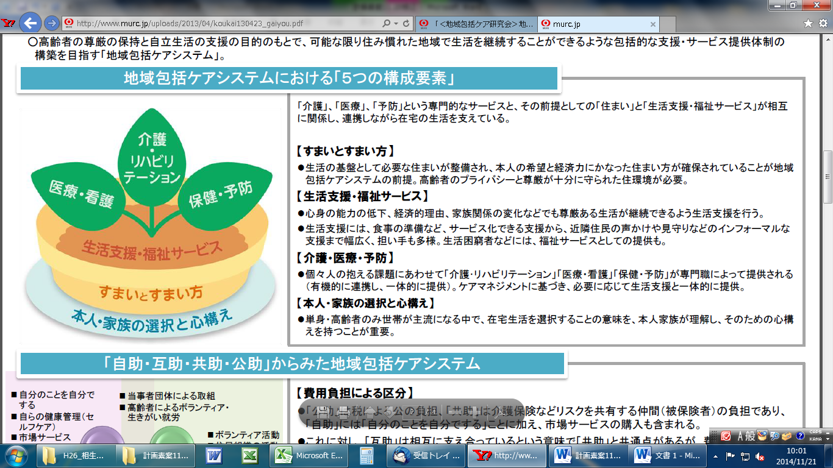

資料：地域包括ケア研究会報告書（平成25年3月）より

　　介護保険制度は、次の５つを軸として見直しが行われます。

|  |
| --- |
| （１）　居宅サービス等の見直し　　　　（２）　施設サービス等の見直し  （３）　費用負担の見直し　　　　　　　　（４）　地域支援事業の見直し  （５）　介護保険事業計画の見直し |

　　　※なお、１）居宅サービス等の見直し及び３）費用負担の見直しの一部を除くすべての見直しは、

平成27年4月1日に施行が予定されています。

### （１）居宅サービス等の見直し

**ア　小規模デイの地域密着型サービスへの位置づけ**

　　　平成28年４月から、通所介護のうち、利用定員が厚生労働省令で定める数未満のものについて、地域密着型通所介護として地域密着型サービスに位置づけられます。

**イ　市町村による指定居宅介護支援事業者の指定へ**

　　　平成30年４月から、指定居宅介護支援事業者の指定等を市町村が実施することになります。

### （２）施設サービス等の見直し

**ア　給付対象を中重度の要介護者へ重点化**

　　　介護老人福祉施設等に係る給付対象は、要介護状態（※）区分に該当する状態である者その他居宅において日常生活を営むことが困難な要介護者（要介護３以上）となります。

**イ　サービス付き高齢者向け住宅を住所地特例の対象へ**

サービス付き高齢者向け住宅が住所地特例の対象となります。また、住所地特例の対象者について、居住地の市町村が指定した地域密着型サービス等の利用を可能とするとともに、居住地の市町村の地域支援事業の対象となります。

### （３）費用負担の見直し

**ア　低所得者の保険料軽減の拡充**

　　　市町村は公費で低所得者の第一号被保険者保険料の軽減を行い、国はその費用の２分の１、都道府県は４分の１の負担をすることを通じて、低所得者の保険料軽減を拡充していきます。

**イ　一定以上所得者の利用者負担の見直し**

　　　保険料の上昇を可能な限り抑えつつ、制度の持続可能性を高めるため、従来の一律１割の利用者自己負担において、相対的に負担能力がある一定以上の所得がある人の自己負担割合が２割になります。

**ウ　補足給付の見直し（資産等の勘案）**

　低所得者の施設利用者の食費・居住費を補填する「補足給付」の要件について、所得のほか、資産の状況等もしん酌されます。

　　　また、偽りその他の不正行為をした場合、市町村は、その給付の価額に加え、その価額の二倍に相当する額以下の金額を徴収することができます。

### （４）地域支援事業の見直し

**ア　介護予防訪問介護と介護予防通所介護の介護予防・日常生活支援総合事業への移行**

予防給付のうち、訪問介護・通所介護については、平成29年度末までに介護予防・日常生活支援総合事業（以下、「総合事業」という。）へ移行することになります。

これまでの介護保険事業所による既存サービスに加えて、NPO（※）、民間企業、ボランティア（※）など地域の多様な主体を活用した高齢者支援を行っていくことになります。

そのため、各市町村は、サービスを類型化し、それに併せた基準や単価等を設定する必要があります。

**イ　在宅医療・介護の連携推進**

医療と介護の両方を必要とする状態になっても住み慣れた地域で自分らしい暮らしを人生の最後まで続けることができるよう、住民に身近な自治体が中心となって、地域の医師会等と連携しつつ在宅医療・介護の連携推進を取り組んでいくことになります。

**ウ　認知症施策の推進**

　　　認知症高齢者を地域で支えるため、保健医療及び福祉に関する専門的知識をもつ者による認知症の早期における症状の悪化防止のための支援やその他の総合的な支援に取組むことになります。

**エ　地域ケア会議の推進**

　　　地域包括ケアシステムの構築に向け、介護支援専門員、保健医療及び福祉に関する専門的知識をもつ者その他の関係者等により構成される会議により、適切な支援の検討等を行うことが求められます。

**オ　生活支援・介護予防サービスの基盤整備の推進**

　　　多様な主体による生活支援サービスの提供がなされるよう、地域づくりを市町村が中心となって、強化していくことになります。

　　　具体的には、生活支援サービスの充実に向けて、ボランティア等の生活支援の担い手の養成・発掘等の地域資源の開発やそのネットワーク化などを行う「生活支援コーディネーター」の配置などが地域支援事業に位置づけられます。

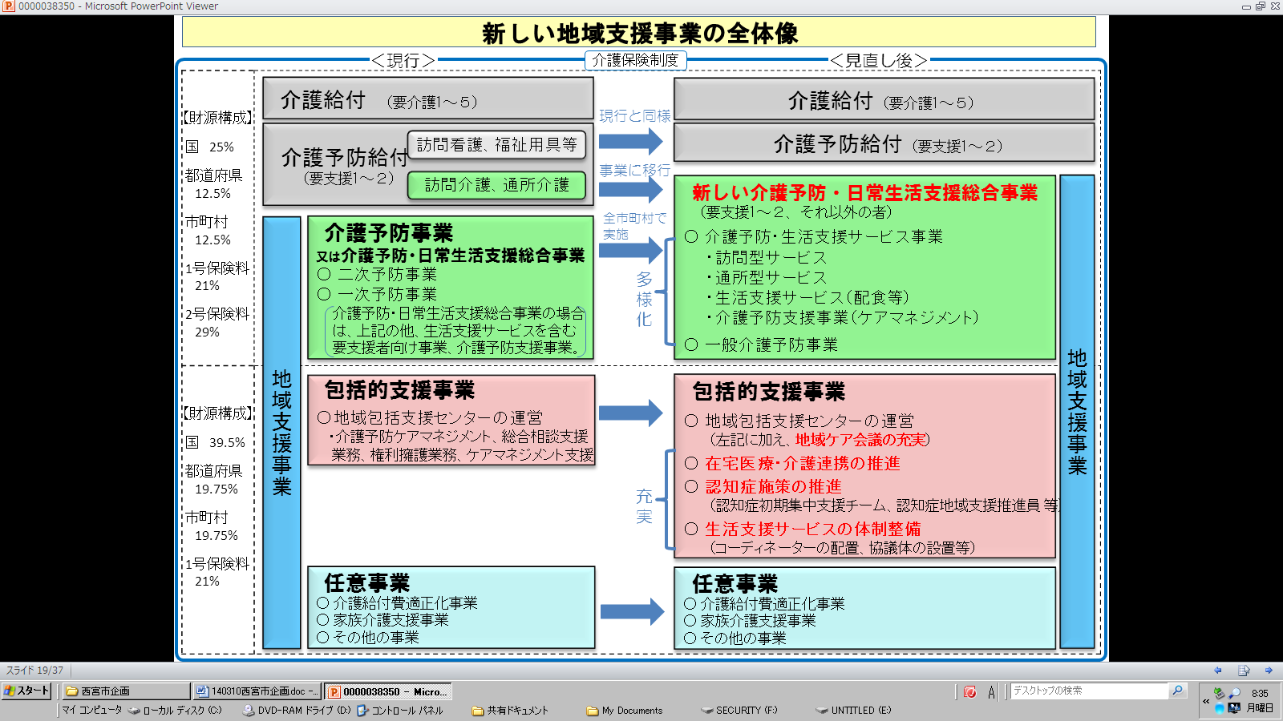

(財源構成)

国39.5％

都道府県

19.75％

市町村

19.75％

第１保険料

21％

(財源構成)

国　25％

都道府県

12.5％

市町村

12.5％

第１保険料

21％

第２保険料

29％

　　資料：厚生労働省老健局「介護保険・高齢者保健福祉担当課長会議（平成26年２月25日）」

### （５）介護保険事業計画の見直し

　　　各保険者が計画期間中の給付費を推計して保険料を設定するだけなく、いわゆる団塊の世代が後期高齢者となる平成37（2025）年のサービス水準、給付費や保険料水準等も推計し、市町村介護保険事業計画に記載するよう努める必要があります。

# **第２章　高齢者を取り巻く状況**

## １　人口の推移

　平成21年から平成25年までの人口の推移をみると、総人口は年々減少傾向にあり、平成26年で30,707人となっています。

高齢者人口は増加の傾向にあり、平成26年で10,013人、高齢化率は32.6％となっています。なお、高齢化率について、兵庫県や全国と比較すると、兵庫県や全国を上回っており、平成26年（32.6％）で全国（25.6％）を7.0ポイント、兵庫県（25.3％）を7.3ポイント上回っています。

人口の推移

資料：住民基本台帳（各年9月末日現在）

(人)

　　　　高齢化率の推移

資料：相生市は住民基本台帳（各年9月末日現在）

兵庫県及び全国は総務省「人口推計年報」（各年10月1日現在）

但し、国及び兵庫県の平成26年度について、国は5月1日現在（確定値）、

兵庫県は「高齢者福祉関係資料」（2月1日現在）参照

(％)

## ２　高齢者世帯の推移

　高齢者世帯の推移をみると、「65歳以上の世帯員のいる一般世帯」については、世帯数及び「一般世帯数」に占める割合とともに増加しています。また、65歳以上の「夫婦のみ世帯」及び「単身世帯」についても、世帯数、「一般世帯」に占める割合がともに増加傾向にあり、平成22年で「夫婦のみ世帯」で15.3％、「単身世帯」で12.4%となっています。

高齢者世帯の推移

|  |  |  |  |  |  |
| --- | --- | --- | --- | --- | --- |
|  | | | 平成12年 | 平成17年 | 平成22年 |
| 一般世帯 | | | 11,945世帯 | 11,817世帯 | 12,122世帯 |
|  | 65歳以上の世帯員のいる一般世帯 | | 4,986世帯 | 5,381世帯 | 5,891世帯 |
| 41.7％ | 45.5％ | 48.6％ |
|  | 夫婦のみの世帯 | 1,370世帯 | 1,599世帯 | 1,855世帯 |
| 11.5％ | 13.5％ | 15.3％ |
| 単身世帯 | 1,119世帯 | 1,294世帯 | 1,502世帯 |
| 9.4％ | 11.0％ | 12.4％ |

資料：国勢調査（各年10月1日現在）

## ３　要支援・要介護認定者数の推移

　要支援・要介護認定者数の推移をみると、各年で増加傾向にあり、平成26年度で1,776人となっており、平成21年度と比較すると、320人増加しています。

　要支援・要介護度別にみると、平成26年度では要支援1が384名で最も多く、次いで要介護1が353人、要介護2が231人となっています。

要支援・要介護認定者数の推移

（人）

資料：介護保険状況報告（各年9月月報）

## ４　居宅サービス受給者数の推移

　居宅サービス受給者数の推移をみると、各年で増加傾向にあり、平成25年で1,028人となっており、平成21年と比較すると178人増加しています。

　要支援・要介護度別にみると、平成25年では要介護1が237人で最も多く、次いで要支援1が208人、要介護2が165人となっています。

居宅サービス受給者数の推移

（人）

資料：介護保険状況報告（各年11月月報）

　居宅サービス受給率（認定者に占める居宅サービス受給者の割合）の推移をみると、平成22年以降減少傾向でしたが、平成25年では58.9％で増加しています。また、受給率は、兵庫県と全国を下回って推移しています。

居宅サービス受給率の推移

資料：介護保険状況報告（受給者数は各年11月月報、認定者数は各年9月月報）

（％）

## ５　地域密着型サービス受給者数の推移

　地域密着型サービス受給者数の推移をみると、各年で増加傾向にあり、平成25年で179人となっており、平成21年と比較すると、90人増加しています。

　要支援・要介護度別にみると、平成25年では要介護1が42人で最も多く、次いで要介護2・3が38人となっています。

地域密着型サービス受給者数の推移

（人）

資料：介護保険状況報告（各年11月）

　地域密着型サービス受給率（認定者に占める受給者の割合）の推移をみると、増加傾向にあり、平成25年で10.3％となっています。また、受給率は、兵庫県と全国を上回って推移しています。

地域密着型サービス受給率の推移

（％）

資料：介護保険状況報告（受給者数は各年11月月報、認定者数は各年9月月報）

## ６　施設サービス受給者数の推移

　施設サービス受給者数の推移をみると、平成24年には微減していますが、増加傾向にあり、平成25年で298人となっています。

要支援・要介護度別にみると、平成25年では要介護5が81人で最も多く、次いで、要介護4が80人、要介護3が64人となっています。

施設サービス受給者数の推移

（人）

資料：介護保険状況報告（各年11月）

　施設サービス受給率（認定者に占める受給者の割合）の推移をみると、平成24年までは減少傾向でしたが、平成25年には17.1％と増加しています。また、受給率は、兵庫県と全国を上回って推移しています。

施設サービス受給率の推移

（％）

資料：介護保険状況報告（受給者数は各年11月月報、認定者数は各年9月月報）

## ７　日常生活圏域

### （１）日常生活圏域

本市では、高齢者が住み慣れた地域の中で必要なサービスを受け、生活を継続して営めるよう、中学校区を単位として「旧相生中学校区」「旧那波中学校区」「双葉中学校区」「矢野川中学校区」の４地域を日常生活圏域として設定し、各圏域において基盤整備や施策の推進に努めています。

日常生活圏域ごとの人口、高齢化の状況

　（平成26年3月末現在）

|  |  |  |  |  |
| --- | --- | --- | --- | --- |
|  | 人口  （人） | 高齢者人口  （人） | 高齢化率  （％） | 備　考 |
| 旧相生中学校区 | 2,481 | 1,171 | 47.2 | 相生、相生1～5丁目、大谷町、川原町、野瀬、葛ヶ浜、鰯浜、坪根 |
| 旧那波中学校区 | 8,769 | 2,889 | 32.9 | 緑ヶ丘1～4丁目、青葉台、山崎町、西谷町、佐方1～3丁目、千尋町、桜ケ丘町、大島町、那波、那波本町、那波東本町、那波南本町、那波西本町、那波大浜町、竜泉町 |
| 双葉中学校区 | 15,083 | 4,110 | 27.2 | 旭1～6丁目、本郷町、大石町、陸、陸本町、栄町、池之内、山手1～2丁目、汐見台、菅原町、ひかりが丘、垣内町、向陽台、双葉1～3丁目、赤坂1～2丁目、古池本町、古池1～2丁目、那波野、那波野（石角）、那波野1～3丁目 |
| 矢野川中学校区 | 4,529 | 1,671 | 36.9 | 若狭野町、矢野町 |
| 計 | 30,862 | 9,841 | 31.9 |  |

### （２）日常生活圏域ごとの基盤整備状況

#### ア　居宅サービス

　（単位：カ所）

|  |  |  |  |  |  |
| --- | --- | --- | --- | --- | --- |
|  | 旧相生 | 旧那波 | 双葉 | 矢野川 | 合計 |
| 訪問介護 | 1 | － | 4 | 1 | 6 |
| 訪問入浴介護 | － | － | － | － | 0 |
| 訪問看護 | － | 1 | 1 | － | 2 |
| 訪問リハビリテーション | － | 1 | 1 | 1 | 3 |
| 居宅療養管理指導 | － | － | 1 | － | 1 |
| 通所介護 | 2 | 2 | 2 | 3 | 9 |
| 通所リハビリテーション | － | 1 | 1 | 1 | 3 |
| 短期入所生活介護 | 1 | － | － | 3 | 4 |
| 短期入所療養介護 | － | － | 1 | 1 | 2 |
| 福祉用具貸与 | － | 2 | － | － | 2 |
| 特定施設入居者生活介護 | － | － | － | 1 | 1 |

（平成26年11月現在　現存指定事業所　※みなし指定を除く）

#### イ　地域密着型サービス

　 （単位：カ所）

|  |  |  |  |  |  |
| --- | --- | --- | --- | --- | --- |
|  | 旧相生 | 旧那波 | 双葉 | 矢野川 | 合計 |
| 認知症対応型通所介護 | 1 | － | － | － | 1 |
| 認知症対応型共同生活介護 | 1 | － | 2 | 2 | 5 |
| 小規模多機能型居宅介護 | 1 | 1 | 2 | 1 | 5 |

（平成26年11月現在　現存指定事業所）

#### ウ　施設サービス

　 （単位：カ所）

|  |  |  |  |  |  |
| --- | --- | --- | --- | --- | --- |
|  | 旧相生 | 旧那波 | 双葉 | 矢野川 | 合計 |
| 特別養護老人ホーム | 1 | － | － | 3 | 4 |
| 老人保健施設 | － | － | 1 | 1 | 2 |

（平成26年11月現在　現存指定事業所）

#### エ　居宅介護支援サービス

　　　　　　　　　　　　　　　　　　　　　　　　　　　　　　　　　　 　（単位：カ所）

|  |  |  |  |  |  |
| --- | --- | --- | --- | --- | --- |
|  | 旧相生 | 旧那波 | 双葉 | 矢野川 | 合計 |
| 居宅介護支援事業所 | 2 | 2 | 5 | 3 | 12 |

（平成26年11月現在　現存指定事業所　※休止事業所を除く）

## ８　高齢者を取り巻く現状と課題の整理

　既存統計データや高齢者施策の状況、市民アンケート及び事業者、介護支援専門員（ケアマネジャー）調査結果などをもとに、第５期において設定したフレームに沿って、本市の高齢者を取り巻く現状と課題について整理しました。

第５期計画におけるフレーム

|  |  |
| --- | --- |
| 施策のフレーム | 内容 |
| 健康づくりと介護予防の推進 | ■保健事業の推進  ■保健センター機能の充実  ■介護予防事業（地域支援事業）の推進 |
| 生きがいづくりや社会参加の推進 | ■高年クラブ活動の推進  ■生涯学習の充実  ■レクリエーションスポーツ活動の推進  ■高齢者の就労促進（シルバー人材センター） |
| 地域における包括的なケア体制の推進 | ■地域包括支援センターの機能強化  ■相談支援体制の充実  ■在宅サービス（介護保険法定外）の充実  ■医療と介護の連携  ■施設サービス（介護保険法定外）の充実  ■家族介護者支援の充実 |
| 高齢者の尊厳と権利を守る仕組みづくり | ■高齢者の権利擁護システムの確立  ■認知症高齢者施策の推進  ■成年後見制度の普及  ■高齢者虐待防止等の推進 |
| 福祉のまちづくりの推進 | ■高齢者等にやさしいまちづくりの推進  ■居住環境の整備  ■福祉教育の充実  ■小地域での助け合いの推進  ■緊急時の対応ネットワークの構築 |
| 介護サービスの質の向上と介護保険事業の  適切な運営 | ■介護サービスの質の向上  ■サービスを円滑に利用するための支援  ■介護保険事業の適切な運営 |

### （１）健康づくりと介護予防の推進

本市では、保健センターを拠点に、健康教育、健康相談、健康診査などの保健事業を推進しなが

ら、市民の健康意識の高揚と健康づくりの輪を広げてきました。

　　介護予防事業においては、「基本チェックリスト」を用い、要支援・要介護状態になるおそれが高

いと認められるハイリスク者（二次予防事業対象者）の把握に努めるとともに、二次予防事業への参加促進を図ってきました。また、要介護認定を受けていない、活動的な状態にある高齢者を対象に、さまざまな介護予防の教室を開催し、参加者のニーズに応じた教室案内や男性の参加者を増やすための工夫を行ってきました。

　　市民アンケート調査で、「介護予防への関心」について尋ねると、「関心がある」と回答した人（「非

常に関心がある」と「やや関心がある」の合計）は、一般高齢者では80.8％、認定者では66.9％と高くなっています。

「介護予防の関心ある内容」について、一般高齢者では「柔軟体操など毎日できる簡単な運動の教室」が30.5％、認定者では「介護予防に関する健康相談」が20.5％で最も多くなっています。

　　今後は、介護保険制度改正を踏まえながら、すべての高齢者にとって身近な地域で継続して健康づくりや介護予防を実施できる体制づくりに努めていくことが重要です。

■保健事業の主な実績

●集団健康教育●

|  |  |  |  |  |  |  |
| --- | --- | --- | --- | --- | --- | --- |
|  | 平成24年度 | | 平成25年度 | | 平成26年度(見込) | |
| 回数 | 人数 | 回数 | 人数 | 回数 | 人数 |
| 骨粗しょう症 | 1回 | 21人 | － | － | 1回 | 20人 |
| 病態別 | 8回 | 238人 | 11回 | 349人 | 10回 | 350人 |
| 一般 | 7回 | 204人 | 4回 | 263人 | 5回 | 250人 |

●健康教育●

|  |  |  |  |  |  |  |
| --- | --- | --- | --- | --- | --- | --- |
|  | 平成24年度 | | 平成25年度 | | 平成26年度(見込) | |
| 回数 | 人数 | 回数 | 人数 | 回数 | 人数 |
| 高血圧 | 1回 | 115人 | 1回 | 115人 | 1回 | 120人 |
| 脂質異常症 | － | － | 2回 | 5人 | 1回 | 5人 |
| 歯周疾患 | 1回 | 20人 | 1回 | 21人 | 1回 | 20人 |
| 骨粗しょう症 | 1回 | 150人 | 1回 | 156人 | 1回 | 150人 |
| 病態別 | 5回 | 440人 | 6回 | 362人 | 5回 | 400人 |
| 総合健康相談 | 1,080人 | | 532人 | | 600人 | |

●特定健康診査●

|  |  |  |  |
| --- | --- | --- | --- |
|  | 平成24年度 | 平成25年度 | 平成26年度(見込) |
| 受診者数（特定健康診査） | 2,329人 | 2,267人 | 2,245人 |
| 受診者数（後期高齢者） | 678人 | 764人 | 804人 |

●がん検診●

|  |  |  |  |  |  |  |
| --- | --- | --- | --- | --- | --- | --- |
|  | 平成24年度 | | 平成25年度 | | 平成26年度(見込) | |
| 対象者数 | 実施人数 | 対象者数 | 実施人数 | 対象者数 | 実施人数 |
| 胃がん | 11,461人 | 1,536人 | 11,461人 | 1,445人 | 11,461人 | 1,416人 |
| 肺がん | 11,461人 | 2,715人 | 11,461人 | 2,650人 | 11,461人 | 2,712人 |
| 乳がん | 7,270人 | 795人 | 7,270人 | 896人 | 7,270人 | 913人 |
| 子宮がん | 8,504人 | 748人 | 8,504人 | 727人 | 8,504人 | 787人 |
| 大腸がん | 11,461人 | 2,322人 | 11,461人 | 2,371人 | 11,461人 | 2,385人 |
| 前立腺がん | 3,953人 | 781人 | 3,953人 | 791人 | 3,953人 | 816人 |

●訪問指導●

|  |  |  |  |
| --- | --- | --- | --- |
|  | 平成24年度 | 平成25年度 | 平成26年度(見込) |
| 要指導者 | 16人 | 7人 | 10人 |
| 閉じこもり | 1人 | 1人 | 1人 |
| 介護家族 | 0人 | 0人 | 0人 |
| その他 | 17人 | 9人 | 10人 |

■保健センターの主な実績

|  |  |  |  |
| --- | --- | --- | --- |
|  | 平成24年度 | 平成25年度 | 平成26年度(見込) |
| 健康手帳配付 | 0冊 | 0冊 | 0冊 |
| 健康教育 | 463人 | 612人 | 620人 |
| 健康相談 | 1,805人 | 1,191人 | 1,295人 |
| 健康診査 | 13,066人 | 13,734人 | 14,234人 |
| 訪問指導 | 34人 | 17人 | 21人 |

■二次予防事業対象者把握事業の実績

|  |  |  |  |
| --- | --- | --- | --- |
|  | 平成24年度 | 平成25年度 | 平成26年度(見込) |
| 男性 | 146人 | 189人 | 200人 |
| 女性 | 312人 | 401人 | 420人 |
| 合計 | 458人 | 590人 | 620人 |

■通所型介護予防事業の実績

|  |  |  |  |  |
| --- | --- | --- | --- | --- |
|  | | 平成24年度 | 平成25年度 | 平成26年度(見込) |
| 運動器の機能向上 | 実施回数 | 48回 | 85回 | 96回 |
| 人数 | 1,123人 | 1,346人 | 1,500人 |
| 栄養改善 | 実施回数 | 12回 | 9回 | 9回 |
| 人数 | 24人 | 15人 | 9人 |
| 口腔機能の向上 | 実施回数 | 12回 | 12回 | 10回 |
| 人数 | 30人 | 25人 | 25人 |

■訪問型介護予防事業の実績

|  |  |  |  |  |  |  |
| --- | --- | --- | --- | --- | --- | --- |
|  | 平成24年度 | | 平成25年度 | | 平成26年度(見込) | |
| 実人数 | 訪問回数 | 実人数 | 訪問回数 | 実人数 | 訪問回数 |
| 認知症予防・支援 | 2人 | 8回 | 1人 | 3回 | 2人 | 10回 |
| うつ等予防・支援 | 5人 | 18回 | 8人 | 24回 | 5人 | 20回 |
| 栄養改善等の指導 | 5人 | 17回 | 5人 | 15回 | 1人 | 6回 |

■介護予防普及啓発事業の実績

|  |  |  |  |  |  |  |
| --- | --- | --- | --- | --- | --- | --- |
|  | 平成24年度 | | 平成25年度 | | 平成26年度(見込) | |
| 実施回数 | 実施人数 | 実施回数 | 実施人数 | 実施回数 | 実施人数 |
| いきいきアップ教室  （運動指導） | 12回 | 264人 | 12回 | 240人 | 12回 | 280人 |
| てんとうむしフォロー教室  （運動指導） | 47回 | 425人 | 47回 | 655人 | 48回 | 800人 |
| のびのび教室  （健康体操・健康講座） | 24回 | 809人 | 36回 | 1,033人 | 36回 | 1,100人 |
| 健康大学講座 | 10回 | 1,321人 | 10回 | 1,726人 | 10回 | 1,300人 |
| 歯っする教室  （栄養・口腔指導） | 32回 | 652人 | 30回 | 697人 | 28回 | 650人 |
| 脳の健康教室（認知症予防） | 119回 | 1,151人 | 114回 | 1,258人 | 120回 | 1,100人 |
| 膝・腰らくらく教室（運動指導） | 80回 | 907人 | 79回 | 942人 | 78回 | 1,200人 |
| いきいきアップＯＢ会  （運動指導） | 12回 | 544人 | 24回 | 636人 | 12回 | 700人 |
| 介護予防手帳の交付数 | 145冊 | | 97冊 | | 210冊 | |

～介護予防への関心度（一般高齢者・認定者）～

（％）

～介護予防への関心ある内容（一般高齢者・認定者）～

（％）

### （２）　生きがいづくりや社会参加の推進

　　本市では、高年クラブ活動への参加を通じた高齢者の生きがいづくりや仲間づくりに取り組んでいますが、会員の加入率は減少しています。

　　また、今日、定年退職後などに社会参加や健康維持、生きがいの充実のため、臨時的・短期的就業や軽易な仕事を希望する高齢者が増えています。そのため、本市では近隣の上郡町と連携し、広域的にシルバー人材を組織化し、高齢者の就労促進に努めてきました。

　　その他、高齢者の生きがいづくりや社会参加を推進するため、生きがい交流センターでの生きがいセミナーの開催をはじめ、ライフステージに応じた生涯学習機会の提供やレクリエーションスポーツ活動の普及・振興に努めてきました。

　　市民アンケート調査で「生きがいの有無」について尋ねたところ、一般高齢者の72.0％、認定者の52.1％が「生きがいを持っている」と回答しています。

また、地域活動やボランティア活動への参加意向を尋ねたところ、「参加したい」と回答した人（「積極的に参加したい」と「機会があれば、参加したい」の合計）」は、一般高齢者では44.3％となっています。

　　介護支援専門員調査では、「退職者が地域貢献できる場づくり、サポート体制の構築」や「元気な高齢者の生きがいづくりを通じた要援助高齢者の生活サポートの実現」「集いの場・交流の場づくり」を求める声が挙がっています。

　　要介護（支援）者になった後も、生きがいや趣味を持って、自分らしい生活を送ることができるよう、生きがいづくりや社会参加の促進に、関係部課とも連携しながら取り組んでいく必要があります。

■高年クラブ活動実績

|  |  |  |  |
| --- | --- | --- | --- |
|  | 平成24年度 | 平成25年度 | 平成26年度(見込） |
| クラブ数  （会員数） | 25クラブ  　（1,302人） | 24クラブ  　（1,315人） | 22クラブ  　（1,231人） |
| 高年クラブ加入率 | 14.2％ | 13.8％ | 12.5％ |
| 高年クラブ等社会活動促進事業の状況  （金額） | 1,050,000円 | 1,080,000円 | 924,000円 |
| 高年クラブ連合会助成事業の状況  （金額） | 344,630円 | 345,475円 | 340,015円 |
| 高年クラブ活動強化推進事業補助金の状況　（金額） | 1,320,000円 | 1,267,200円 | 1,056,000円 |
| 老人福祉推進事業補助金の状況  （金額） | 24,822円 | 34,000円 | 29,700円 |
| 高齢者の生きがいと健康づくり推進事業補助金の状況　（金額） | 800,000円 | 800,000円 | 800,000円 |

■高齢者の就労実績（シルバー人材センター）

|  |  |  |  |
| --- | --- | --- | --- |
|  | 平成24年度 | 平成25年度 | 平成26年度(見込） |
| 就労件数 | 4,399件 | 4,493件 | 4,500件 |
| 延べ就労人数 | 69,745人 | 66,946人 | 67,500人 |
| 会員数 | 658人 | 642人 | 650人 |

■生涯学習の実績（金ヶ崎学園大学）

|  |  |  |  |
| --- | --- | --- | --- |
|  | 平成24年度 | 平成25年度 | 平成26年度(見込） |
| 利用実人数(延人数) | 8,248名 | 7,444名 | 7,000名 |
| 実施回数 | 14回 | 14回 | 14回 |

■レクリエーションスポーツ活動実績

|  |  |  |
| --- | --- | --- |
| 平成24年度 | 【レクリエーションスポーツの普及推進】 | |
| ・あそぼうる | 大会回数：5大会　参加者数：85チーム |
| ・ターゲットバードゴルフ | 大会回数：7大会　参加者数：680人 |
| ・グラウンドゴルフ | 大会回数：5大会　参加者数：727人 |
| ・ペタンク | 大会回数：2大会　参加者数：92人 |
| 平成25年度 | 【レクリエーションスポーツの普及推進】 | |
| ・あそぼうる | 大会回数：5大会　参加者数：147チーム |
| ・ターゲットバードゴルフ | 大会回数：7大会　参加者数：635人 |
| ・グラウンドゴルフ | 大会回数：5大会　参加者数：662人 |
| ・ペタンク | 大会回数：2大会　参加者数：100人 |
| ・相生スポーツレクリエーション祭 | 参加者数：261人 |
| 平成26年度  （見込） | 【レクリエーションスポーツの普及推進】 | |
| ・あそぼうる | 大会回数：5大会　参加者数：100チーム |
| ・ターゲットバードゴルフ | 大会回数：8大会　参加者数：700人 |
| ・グラウンドゴルフ | 大会回数：5大会　参加者数：700人 |
| ・ペタンク | 大会回数：2大会　参加者数：100人 |
| ・アジャタ | 大会回数：1大会　参加者数：150人 |

※あそぼうるは大会により小学生以上の全年齢対象で実施

～生きがいの有無（一般高齢者・認定者）～

～地域活動やボランティア活動への参加意向（一般高齢者・認定者）～

（％）

### （３）地域における包括的なケア体制の推進

　地域包括支援センターは、高齢者の介護や福祉、医療、権利などを支援する相談機関です。

本市では、センターの機能強化に努めるとともに、多様化・複雑化する高齢者のニーズに応えるため、センター職員のスキルアップに積極的に取り組んできました。

また、高齢者やその家族が安心して暮らし続けるためには、身近な地域で気軽に相談できる体制づくりと、課題を解決するための関係機関等との連携が重要となります。そのため、地域包括支援センターの相談体制を充実するとともに、地域包括支援センターの周知に努めてきました。

　　市民アンケート調査で「地域包括支援センターの認知度」をみると、「知っている」と回答した人は一般高齢者で28.4％、認定者で51.3％となっています。

「高齢者が暮らしやすいまちをつくるために市に重点的に取り組んで欲しい点」について尋ねたところ、「わかりやすく、利用しやすい相談窓口を整えること」が一般高齢者（45.8％）、認定者（34.6％）ともに上位を占めており、相談体制の充実を望んでいることがわかります。

　　加えて、本市では、高齢者が安心した在宅生活を送ることができるよう、かかりつけ医の確保や、スムーズな医療と介護の連携をめざし、医師会の主導により、定期的な「在宅ケア推進協議会」及びその作業部会でもある「在宅ケア推進協議会委員会」の開催に取り組んでいます。

　　市民アンケート調査で、「かかりつけ医の有無」を尋ねたところ、「いる」と回答した人は、一般高齢者で75.5％、認定者で87.7％となっています。

事業者調査で「医療と連携してよかった点」を尋ねたところ、「より良いケアの実現」「状態悪化の予防」「緊急時の迅速な対応が可能となる」などが挙がっています。

「地域における在宅医療が一層充実するために必要と思うこと」については、「緊急時の入院・入所等の受け入れのための病床確保」が66.7％で最も多くなっています。

　　さらに、本市では、ひとり暮らし高齢者や介護・支援を必要とする高齢者などが、できる限り住み慣れた地域で安心して暮らせるよう、介護保険法定外の在宅サービスを提供するとともに、様々な事業を通じて家族介護者の支援に努めてきました。

　　市民アンケート調査で、「困難な家事の内容」について具体的に尋ねたところ、「掃除」「食事の用意」「ごみ出し」と回答した人は、要支援認定者で5～6割台、要介護認定者で7～8割台となっています。

　　介護支援専門員調査で、「安心して在宅生活を送ることができるために必要な介護保険外サービス」について尋ねたところ、「ゴミ出しや食事、買い物支援などの生活支援」や「外出支援」が挙がっています。

　　地域包括ケアシステムの構築に向け、更なる地域包括支援センターの機能強化や医療と介護の連携、日常生活支援の検証・検討を行っていくことが重要です。

■地域包括支援センター　機能強化に向けた取り組み実績

|  |  |  |  |
| --- | --- | --- | --- |
|  | 平成24年度 | 平成25年度 | 平成26年度(見込） |
| 市と地域包括支援センターとの  連絡会議 | 3回 | 3回 | 3回 |
| スキルアップ研修・講習等件数 | 152件 | 158件 | 160件 |

■地域包括支援センター　相談談支援実績

|  |  |  |  |
| --- | --- | --- | --- |
|  | 平成24年度 | 平成25年度 | 平成26年度(見込） |
| 地域におけるネットワークの推進件数 | 22件 | 12件 | 50件 |
| 総合相談件数 | 899件 | 823件 | 900件 |

■在宅サービス（介護保険法定外）実績

|  |  |  |  |  |
| --- | --- | --- | --- | --- |
|  | | 平成24年度 | 平成25年度 | 平成26年度(見込） |
| 日常生活用具給付  事業 | 利用人数 | 2人 | 0人 | 5人 |
| 高齢者ホームヘルプ  サービス事業 | 利用人数 | 3人 | 2人 | 3人 |
| 高齢者デイサービス  事業 | ミニデイサービス  登録人数（年度末） | 58人 | 51人 | 50人 |
| 延べ利用回数 | 368回 | 220回 | 300回 |
| デイサービス  登録人数（年度末） | 41人 | 48人 | 40人 |
| 延べ利用回数 | 608回 | 548回 | 550回 |
| 老人短期入所事業  （ショートステイ） | 延べ利用人数 | 0人 | 1人 | 2人 |
| 延べ利用日数 | 0日 | 12日 | 50日 |
| 配食サービス事業  （任意事業） | 利用人数（年度末） | 185人 | 199人 | 210人 |
| 配食数 | 28,525食 | 27,607食 | 30,059食 |
| 訪問理・美容サービス事業 | 利用人数 | 10人 | 8人 | 9人 |
| 延べ利用回数 | 24回 | 19回 | 30回 |
| 寝具類洗濯乾燥消毒  サービス事業 | 利用人数 | 0人 | 0人 | 0人 |
| お元気コール事業 | 利用人数（年度末） | 62人 | 70人 | 71人 |
| 救急医療情報キット  配布事業 | 配付件数 | 96件 | 98件 | 110件 |
| 活用実績 | 2件 | 4件 | 10件 |

■医療と介護の連携に向けた取り組み実績

|  |  |  |  |
| --- | --- | --- | --- |
|  | 平成24年度 | 平成25年度 | 平成26年度(見込） |
| 在宅ケア推進協議会 | 5回 | 2回 | 2回 |
| 在宅ケア推進協議会委員会 | － | 4回 | 4回 |
| 訪問看護件数 | 634件 | 586件 | 648件 |
| （介護予防）訪問看護件数 | 226件 | 212件 | 226件 |

■施設サービス（介護保険法定外）実績

●養護老人ホーム入所者延べ人数（各月末日）●

|  |  |  |  |
| --- | --- | --- | --- |
|  | 平成24年度 | 平成25年度 | 平成26年度(見込） |
| 愛老園 | 414人 | 420人 | 440人 |
| 白鷺園 | 12人 | 1人 | 0人 |
| 鶴見荘 | 12人 | 7人 | 0人 |
| だんだん | 0人 | 4人 | 3人 |
| 福寿園 | 0人 | 0人 | 9人 |

●生きがい交流センター●

|  |  |  |  |
| --- | --- | --- | --- |
|  | 平成24年度 | 平成25年度 | 平成26年度(見込） |
| セミナー数 | 8講座 | 8講座 | 8講座 |
| 同好会数 | 4講座 | 4講座 | 4講座 |
| 開催回数 | 322回 | 344回 | 350回 |
| 延べ受講者数 | 4,511人 | 4,644人 | 5,000人 |
| 施設利用回数 | 20,449人 | 19,900人 | 21,000人 |

■家族介護支援事業（任意事業）の実績

|  |  |  |  |  |
| --- | --- | --- | --- | --- |
|  | | 平成24年度 | 平成25年度 | 平成26年度(見込） |
| 家族介護用品支給事業 | 支給者数 | 8人 | 6人 | 15人 |
| 家族介護慰労金支給事業 | 支給者数 | 1人 | 1人 | 1人 |
| 徘徊高齢者等家族支援  サービス事業 | 利用人数 | 0人 | 2人 | 2人 |

～地域包括支援センターの認知度（一般高齢者・認定者）～

～かかりつけの有無（一般高齢者・認定者）～

～困難な家事の内容（要支援認定者・要介護認定者）～

（％）

～地域における在宅医療が一層充実するために必要と思うこと（事業者）～



### （４）高齢者の尊厳と権利を守る仕組みづくり

　　本市では、高齢者の権利を守るため、地域包括支援センターを中心に高齢者虐待防止や成年後見制度（※）の支援、悪質商法の被害防止等に取り組んできました。

　　高齢者虐待防止については、地域包括支援センターが虐待を受けている本人やその家族、介護者などの相談窓口となり、早期発見・被害防止に努めてきたとともに、市民一人ひとりが高齢者虐待に対する正しい理解を深めることができるよう、啓発活動に取り組んできました。

　　成年後見制度については、関係機関との連携により、財産の管理や日常生活上の契約などに不安を抱える人に対して、成年後見制度の活用を支援してきました。また、成年後見人の担い手不足の点から、市民後見人（※）の養成に取り組んできました。

　　市民アンケート調査で、「高齢者虐待・養護者支援相談窓口（地域包括支援センターや健康介護課）の認知度」を尋ねたところ、「知らない」と回答した人は一般高齢者で60.0％、認定者で48.9％となっています。「高齢者の権利・生活を守る諸制度の認知度」をみると、「成年後見制度」を挙げた人は、一般高齢者で31.7％、認定者で21.4％となっています。

　　高齢者の尊厳と権利を守るためには、認知症高齢者施策の推進が重要となります。本市では、講演会をはじめ、認知症についての正しい理解の普及や、認知症高齢者やその家族を地域で支える仕組みづくりの構築のため、認知症サポーター養成講座や認知症サポーターフォローアップ研修を開講してきました。平成26年10月31日現在でサポーター数は、2,316人となっています。平成25年度には、認知症サポーター養成講座を十分に開講できるよう、講師役のキャラバン・メイト養成研修も開講しました。

また、認知症カフェが平成26年度より市内2か所で立ち上げられています。

　　市民アンケート調査で、認知症サポーター養成講座への参加意向を聞いたところ、「受講したい」と回答した人は、一般高齢者の21.9％となっています。

　　今後も、様々な制度を活用しながら、高齢者の権利擁護に努めるとともに、制度や窓口の周知、高齢者やその家族を支える体制づくりに取り組んでいく必要があります。

■成年後見制度の実績

|  |  |  |  |
| --- | --- | --- | --- |
|  | 平成24年度 | 平成25年度 | 平成26年度（見込） |
| 市長申立件数 | 0件 | 2件 | 3件 |

■福祉サービス利用援助事業（社会福祉協議会）

|  |  |  |  |
| --- | --- | --- | --- |
|  | 平成24年度 | 平成25年度 | 平成26年度（見込） |
| 契約件数（うち新規件数） | 7件（3件） | 9件（3件） | 9件（0件） |
| 終了件数 | 1件 | 3件 | 1件 |
| 相談件数 | 1,176件 | 1,280件 | 1,380件 |
| 訪問回数 | 206回 | 232回 | 260回 |

■認知症サポーター養成講座等実績

|  |  |  |  |
| --- | --- | --- | --- |
|  | 平成24年度 | 平成25年度 | 平成26年度（見込） |
| 認知症サポーター養成講座等  実施回数 | 12回 | 13回 | 20回 |
| 認知症サポーター養成数 | 334人 | 949人 | 1,000人 |

～高齢者虐待・養護者支援相談窓口の認知状況（一般高齢者・認定者）～

（％）

～高齢者の権利・生活を守る諸制度の認知状況（一般高齢者・認定者）～

（％）

～認知症サポーター養成講座への参加意向（一般高齢者）～

（％）

～認知症予防についての考え（一般高齢者・認定者）～

（％）

### （５）福祉のまちづくり

　　本市では、介護を要する高齢者等が、住み慣れた住宅で安心して自立した生活を送れるよう、介護保険法定給付の他に、身体状況に応じて住宅を改造する費用を助成してきました。

　　また、社会福祉協議会及びその地域支部や民生・児童委員、民生・児童協力委員、ボランティア等が中心となって福祉コミュニティ（※）づくりに取り組むとともに、民生・児童委員、民生・児童協力委員を中心とした地域住民相互の見守り体制や要援護者に対する支援ネットワークづくりの推進に努めてきました。

市民アンケート調査で、「近所づきあいの程度」を尋ねたところ、女性の方が男性に比べて親密な傾向にあるとともに、認定者が一般高齢者に比べて希薄化している状況となっています。

「自分が誰かにした（している）こと」について、一般高齢者では「話し相手になる」が43.5％で最も多く、「定期的に安否を気遣う」（37.7％）、「ちょっとした用事を行う」（33.9％）などがつづいています。一方、要支援認定者では「話し相手になる」が20.2％で最も多く、「定期的に安否を気遣う」（18.2％）、「具合が悪くなったときの連絡先になる」（12.1％）などがつづいています。

　　さらに、本市では、災害時に速やかに対応できるよう、平成21年度より災害時要援護者名簿の作成に取り組み、本人同意のもと、名簿掲載情報を、市、消防団、民生・児童委員、地元自治会で共有し、災害時に役立てるよう、毎年更新しています。

　　また、平成25年度に「福祉避難所」（二次的な避難施設）として、6法人13施設と福祉避難所の協定を締結しました。

　　市民アンケート調査で、「災害時や緊急時に緊急避難場所への移動の可否」について尋ねたところ、「できない」と回答した人は、認定者において38.2％となっています。

　　引き続き、住み慣れた地域で自立した生活を送ることができるよう、住民相互による助けあい活動の活性化や住まい整備、災害時・緊急時に円滑に避難できる体制づくりに取り組んでいく必要があります。

■居住環境整備の実績

|  |  |  |  |  |
| --- | --- | --- | --- | --- |
|  | | 平成24年度 | 平成25年度 | 平成26年度(見込） |
| 高齢者等住宅改造助成事業 | 件数 | 26件 | 31件 | 38件 |
| 助成額 | 6,654千円 | 7,690千円 | 9,200千円 |
| 火災警報器給付・取付事業 | 件数 | 7件 | 2件 | 8件 |

■福祉教育の実績

|  |  |  |  |
| --- | --- | --- | --- |
|  | 平成24年度 | 平成25年度 | 平成26年度(見込） |
| 認知症サポーター養成講座 | 0件 | 1件 | 7件 |

■ふれあいいきいきサロン事業の実績（社会福祉協議会）

|  |  |  |  |
| --- | --- | --- | --- |
|  | 平成24年度 | 平成25年度 | 平成26年度(見込） |
| 実施場所 | 23か所 | 22か所 | 21か所 |
| 実施回数 | 266回 | 265回 | 266回 |
| 延べ参加者（世話人含む） | 5,818人 | 5,720人 | 5,707人 |

■アイアイコール（緊急通報システム）設置事業の実績

|  |  |  |  |
| --- | --- | --- | --- |
|  | 平成24年度 | 平成25年度 | 平成26年度(見込） |
| 利用人数（年度末） | 234人 | 227人 | 240人 |

～近所づきあいの程度（一般高齢者・認定者）～

認定者

一般高齢者

～自分が誰かにした（している）こと（一般高齢者・要支援認定者）～

（％）

～災害時や緊急時に緊急避難場所への移動の可否（認定者）～

### （６）介護サービスの質の向上と介護保険事業の適正な運営

　　介護保険事業において、介護サービスの質の確保は重要であり、常に質の向上に向けた取組みを進めていく必要があります。

　　本市では、介護サービスの質の向上に向け、利用者をはじめとする市民からの苦情や相談、意見を随時、受け付け、担当課での情報共有を図っています。また、兵庫県の介護保険審査会や兵庫県国民健康保険団体連合会（※）などと連携を図りながら、サービス利用者に対する適切な助言とサービス事業者に対する必要な指導を行っています。

　　さらに、定期的に地域ケア会議を開催し、多職種協働で個別事例の検討や地域課題の発見・協議、地域や関係機関とのネットワーク構築に取り組んできました。

　　市民アンケート調査で、「高齢者が暮らしやすいまちをつくるために市に重点的に取り組んで欲しい点」について尋ねたところ、「住み慣れた地域で受けることができる福祉や介護サービスを充実すること」が一般高齢者、認定者ともに57.0％、46.7％であり、「必要なときに施設に入所できるよう施設サービスを充実すること」に次いで多い状況です。

　　介護支援専門員調査では、「ケアの質の向上」を求める意見とともに、介護職員不足を懸念する意見が挙がっています。

　　事業者調査で「ここ１年で、職場の改善に取り組んだ内容」を尋ねたところ、「資格取得支援や研修機会の設定」（56.0％）や「職員の増員」（40.0％）などが上位を占めており、サービスの質の向上に向けた取り組みを行っている事業者が多く見られます。

　　引き続き、介護サービスの充実と介護サービスの質の向上に向け、介護支援専門員やサービス事業者に対する支援を強化していきながら、介護保険事業の適切な事業運営をめざしていくことが重要です。

■介護サービス事業者に対する助言・指導実績

|  |  |  |  |
| --- | --- | --- | --- |
|  | 平成24年度 | 平成25年度 | 平成26年度（見込） |
| 県との合同監査 | 8事業所 | 8事業所 | 6事業所 |
| 地域密着型サービス事業者等への実地指導 | 3事業所 | 2事業所 | 2事業所 |

■地域ケア会議開催実績

|  |  |  |  |
| --- | --- | --- | --- |
|  | 平成24年度 | 平成25年度 | 平成26年度（見込） |
| 地域ケア会議開催数 | 4回 | 10回 | 12回 |

■低所得者への支援実績

|  |  |  |  |
| --- | --- | --- | --- |
|  | 平成24年度 | 平成25年度 | 平成26年度（見込） |
| 社福軽減確認証発行件数 | 1件 | 1件 | 3件 |

■介護給付費適正化事業の実績

|  |  |  |  |  |
| --- | --- | --- | --- | --- |
|  | | 平成24年度 | 平成25年度 | 平成26年度(見込） |
| 介護給付費通知 | 通知回数 | 3回 | 3回 | 3回 |
| 通知件数 | 3,977件 | 4,158件 | 4,200件 |
| 介護給付費適正化システムの活用 | 過誤申立件数 | 3件 | 0件 | ― |
| 金額 | 14,980円 | 0円 | ― |

～ここ１年で、職場の改善に取り組んだ内容（事業者調査）～

# **第３章　高齢者の将来人口**

## １　人口推計

人口推計は、平成21年から平成25年の各年9月末の住民基本台帳をもとに、コーホート変化率法（※）にもとづいて推計しています。

　総人口は、減少傾向にあり、本計画の計画期間が終了する平成29年度には29,610人、団塊の世代が75歳以上となる平成37年には26,476人になる見込みです。

　また、高齢者人口は、本計画期間内は増加する見込みですが、平成30年以降は減少する見込みであり、平成37年には9,365人になる見込みとなっています。

（総人口） (人)

(人)

単位：人

|  |  |  |  |  |  |  |  |
| --- | --- | --- | --- | --- | --- | --- | --- |
|  | | 平成27年 | 平成28年 | 平成29年 | 平成30年 | 平成32年 | 平成37年 |
| 推計総人口 | | 30,319 | 29,974 | 29,610 | 29,246 | 28,492 | 26,476 |
| 第２号被保険者（※） | | 9,308 | 9,098 | 8,946 | 8,820 | 8,605 | 8,287 |
| 第１号被保険者（※） | | 10,181 | 10,282 | 10,301 | 10,294 | 10,134 | 9,365 |
|  | 65～69歳 | 2,940 | 3,079 | 2,861 | 2,591 | 2,052 | 1,481 |
|  | 70～74歳 | 2,409 | 2,242 | 2,370 | 2,541 | 2,770 | 1,929 |
|  | 75～79歳 | 1,880 | 1,905 | 2,012 | 2,040 | 2,127 | 2,456 |
|  | 80～84歳 | 1,408 | 1,493 | 1,440 | 1,469 | 1,494 | 1,688 |
|  | 85～89歳 | 906 | 900 | 948 | 963 | 984 | 1,047 |
|  | 90歳以上 | 638 | 663 | 670 | 690 | 707 | 764 |
| 高齢化率 | | 33.6% | 34.3% | 34.8% | 35.2% | 35.6% | 35.4% |
| 後期高齢化率 | | 15.9% | 16.6% | 17.1% | 17.7% | 18.6% | 22.5% |

## ２　要支援・要介護認定者の推計

要支援・要介護認定者数については、いずれの要介護（要支援）度においても、増加傾向の見込みです。

　本計画の計画期間が終了する平成29年には1,889人となる見込みであり、要介護度別でみると、要支援1が427人で最も多くなる見込みとなっています。

(人)

単位：人

|  |  |  |  |  |  |
| --- | --- | --- | --- | --- | --- |
|  | 平成27年 | 平成28年 | 平成29年 | 平成32年 | 平成37年 |
| 要支援１ | 414 | 419 | 427 | 461 | 479 |
| 要支援２ | 231 | 237 | 238 | 256 | 274 |
| 要介護１ | 369 | 378 | 385 | 423 | 466 |
| 要介護２ | 209 | 216 | 219 | 222 | 236 |
| 要介護３ | 241 | 245 | 249 | 279 | 291 |
| 要介護４ | 162 | 165 | 168 | 172 | 177 |
| 要介護５ | 195 | 201 | 203 | 216 | 234 |
| 合計 | 1,821 | 1,860 | 1,889 | 2,028 | 2,156 |

## ３　認知症日常生活自立度Ⅱ以上の要支援・要介護認定者数の推計

　認知症日常生活自立度Ⅱ以上の認定者数は増加傾向にあり、平成29年では987人、平成37年では1,135人に達する見込みです。

　認定者数（全体）に占める認知症Ⅱ以上の割合をみると、いずれの年も5割を超える見込みです。また、要支援・要介護度別にみると、要介護3～5で8割に達する見込みとなっています。

|  |  |  |  |  |  |  |
| --- | --- | --- | --- | --- | --- | --- |
|  | | 平成27年 | 平成28年 | 平成29年 | 平成32年 | 平成37年 |
| 認知症日常生活自立度Ⅱ以上の認定者数　(人） | | 949 | 972 | 987 | 1,055 | 1,135 |
|  | 要支援1 | 45 | 46 | 47 | 51 | 53 |
| 要支援2 | 32 | 33 | 33 | 36 | 39 |
| 要介護1・2 | 370 | 380 | 386 | 408 | 447 |
| 要介護3～5 | 502 | 513 | 521 | 560 | 596 |
| 認定者数（全体）に占める認知症II以上の割合　(％） | | 52.1 | 52.3 | 52.3 | 52.2 | 52.8 |
|  | 要支援1 | 11.0 | 11.0 | 11.1 | 11.0 | 11.2 |
| 要支援2 | 13.9 | 13.9 | 14.0 | 14.1 | 14.1 |
| 要介護1・2 | 63.9 | 64.0 | 64.0 | 64.3 | 64.6 |
| 要介護3～5 | 83.9 | 84.0 | 84.0 | 83.9 | 84.5 |

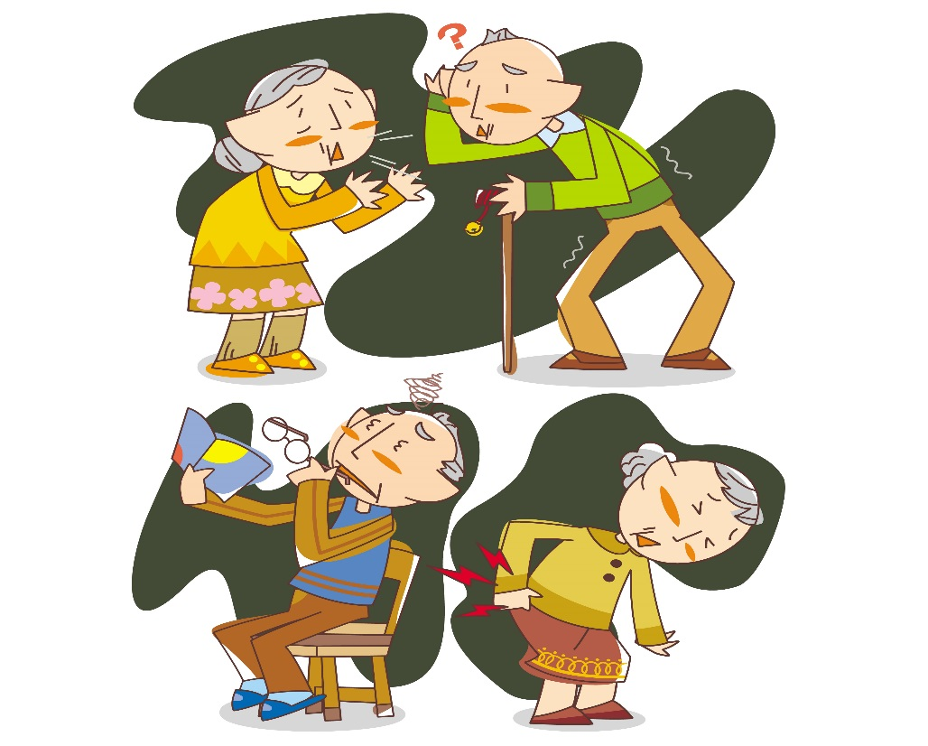

# **第４章　計画の基本理念と基本目標**

## １　基本理念

平成37（2025）年には、団塊の世代が75歳以上となることから、医療や介護が必要な高齢者や認知症高齢者が急速に増加すると見込まれます。こうした人々が、引き続き、住み慣れた地域で自分らしい暮らしを最期まで続けることができるような社会が求められます。

そのためには、高齢者一人ひとりが自分にあった暮らしの中で、生きがい・役割を見出し、安心して暮らし続けられる仕組みをつくることが必要となります。また、地域住民の相互理解、助けあい、支えあいを積極的に進め、住民同士が絆を深めていくことも重要となります。

そこで、本計画では、このような社会の実現に向けて、高齢者自身が主人公となるよう、以下のような基本理念を掲げます。

地域で理解しあい、助けあい、支えあい

　　　　　　　　　　絆を深めるまちづくり

なお、この基本理念を実現するためには、「住まい」「医療」「介護」「予防」「生活支援」が、住み慣れた地域で一体的に提供される「地域包括ケアシステム」の構築・強化が急務となります。

この地域包括ケアシステムの構築・強化にあたっては、「介護給付等対象サービスの充実・強化」「在宅医療及び介護の連携による継続的な支援体制の整備」「介護予防の推進」「日常生活支援を支援する体制の整備」「高齢者の住まいの安定的な確保」「認知症施策の推進」を重点的に進めていくことが求められています。



## ２　基本方針

　基本理念である「地域で理解しあい、助けあい、支えあい、絆を深めるまちづくり」を実現するため、「地域包括ケアシステム」の構築をめざし、第５期計画の現状と課題を踏まえながら、下記のような７つの基本方針を設定します。

基本方針１　地域で支える仕組みづくり

　地域包括ケアシステムの構築にあたり、中核的な機関である地域包括支援センターの機能の充実をめざし、地域と保健・医療・介護・福祉との連携を強化していくことで、高齢者に対して適切なコーディネートができるよう努めるとともに、相談支援体制の充実に取り組みます。

　また、日常生活上の支援が必要な高齢者が、地域で安心して在宅生活を継続していけるよう、多様なサービス主体によるサービスの確保に努めます。

　更に、見守りや相互支援のネットワークの構築に努め、高齢者が地域とのつながりの中で安心して住み続けられるよう、支援体制づくりを進めます。

基本方針２　健康づくりと介護予防の推進

　高齢者が健康でいきいきと暮らしていくことができるよう、一次予防事業対象者と二次予防事業対象者を分け隔てることなく、住民運営の集いの場を充実させ、人と人とのつながりを通じて、参加者や通いの場が継続的に拡大していくような地域づくりを推進するなど、介護予防の機能強化を図ります。

また、壮・中年期における健康づくりや生活習慣病予防を「相生市健康増進計画（第２次）」に基づいて進めることで、健康づくりから介護予防までの切れ目のない取り組みを推進します。

基本方針３　生きがいづくりや社会参加の促進

　高齢者が住み慣れた地域でいつまでも役割・生きがいを持ちながら過ごすことができるよう、生涯学習活動や社会参加活動の支援を行うとともに、高齢者が培ってきた豊かな知識や経験等を社会で生かすことができるよう、就労の機会の確保や高齢者が働きやすい職場環境づくりに取り組みます。

基本方針４　認知症対策の充実

　今後増加が懸念される認知症高齢者に適切に対応するため、認知症に対する正しい理解の普及や地域での支援体制を整備し、早期の予防・早期発見に努めるとともに、早期発見後、早期の診断・治療につながるよう、かかりつけ医との連携のもと、医療と介護が一体化した認知症の人への支援体制づくりに取り組みます。

基本方針５　高齢者の尊厳と権利を守る仕組みづくり

　高齢者に対する虐待が起こらないよう、また、虐待の早期発見及び早期通報ができるよう、高齢者虐待に関する知識や理解の普及・啓発に取り組むとともに、成年後見制度及び福祉サービス利用援助事業を周知し、高齢者の権利擁護に取り組みます。

　また、認知症高齢者は消費者トラブルの対象になりやすいことから、消費者保護対策に取り組みます。

基本方針６　安心、快適に暮らせる住まいとまちづくり

　高齢者をはじめ、誰もが安心、快適に暮らすことができるよう、ユニバーサル社会（※）づくりを推進するとともに、居住環境の整備を行います。また、災害時、緊急時における高齢者支援の強化に努めます。

基本方針７　介護保険サービスの適切な運営と充実

　重度の要介護者、一人暮らし高齢者や高齢者夫婦のみの世帯、認知症高齢者の増加等を踏まえ、高齢者や家族が安心して介護保険サービスを利用できるよう、介護保険制度の円滑な運営をめざし、介護サービスの充実や介護サービスの質の向上に取り組みます。

また、利用者がサービスを円滑に利用できるよう、要介護認定を適切に行い、サービス選択に対する支援、低所得者への支援を推進します。

更に、要介護状態が重度化しても、住み慣れた地域で継続して生活を送ることができるよう、退院支援や日常の療養支援、急変時の対応、看取り等のさまざまな局面で医療との連携を図ることができる体制整備に取り組みます。

## ３　施策体系

|  |  |  |
| --- | --- | --- |
| 基本理念 | 基本方針 | 基本的な施策の方向 |
| 地域で理解しあい、助けあい、支えあい、絆を深めるまちづくり | １ 地域で支える仕組みづくり | （１）地域包括支援センターの機能強化 |
| （２）相談支援体制の充実 |
| （３）多様な主体による生活支援サービス提供体制の構築 |
| （４）見守り体制の整備 |
| （５）地域ケア会議の充実 |
| （６）小地域での助け合いの推進 |
| ２　健康づくりと介護予防の  推進 | （１）健康づくり・生活習慣病予防の推進 |
| （２）新しい介護予防事業の推進 |
| ３　生きがいづくりや社会  参加の推進 | （１）高年クラブ活動の推進 |
| （２）生涯学習の充実 |
| （３）レクリエーションスポーツ活動の推進 |
| （４）生きがい交流センターの活用 |
| （５）高齢者の就労促進 |
| ４　認知症対策の充実 | （１）認知症ケアネットの作成の推進 |
| （２）認知症の早期予防・発見の推進 |
| （３）認知症地域医療連携、認知症への早期対応の推進 |
| （４）認知症の正しい理解の普及と支援体制の構築 |
| ５　高齢者の尊厳と権利を  守る仕組みづくり | （１）成年後見制度の普及 |
| （２）高齢者虐待防止等の推進 |
| （３）消費者保護対策の推進 |
| （４）福祉意識の醸成 |
| ６　安心、快適に暮らせる住まいとまちづくり | （１）高齢者等にやさしいまちづくりの推進 |
| （２）居住環境の整備 |
| （３）災害時、緊急時における高齢者支援の強化 |
| ７　介護保険サービスの適切な運営と充実 | （１）介護サービスの充実 |
| （２）医療と介護連携の強化 |
| （３）介護サービスの質の向上 |
| （４）サービスを円滑に利用するための支援 |
| （５）介護保険事業の適切な運営 |
| （６）家族介護支援の充実 |

# **第５章　施策の展開**

## １　地域で支える仕組みづくり

### （１）地域包括支援センターの機能強化

#### ア　市と地域包括支援センターの連携強化

地域包括支援センターは、地域包括ケアシステムの構築に向けて、中核的な役割を担うことになります。平成27年度以降、在宅医療・介護の連携強化、地域ケア会議、認知症施策の推進、生活支援サービスの体制整備などに係る事業が、地域支援事業の包括的支援事業に位置づけられます。そのため、現状の課題や今後求められる役割を勘案しながら、関係機関との協力・連携体制の強化に努めます。

　　　また、平成27年度から日常生活圏域ごとに在宅介護支援センター（※）の整備を行い、地域包括支援センターと連携し、圏域高齢者の包括ケアの推進を図ります。

#### イ　適切な介護予防ケアマネジメントの推進

地域包括支援センターにおいて、要支援認定者等のニーズに合う介護予防や日常生活支援が包括的かつ効率的に提供されるよう、適切なケアマネジメント（※）を推進します。

#### ウ　地域包括支援センターへの支援強化

地域包括支援センターの運営が効果的かつ継続的にできるよう、地域包括支援センター運営協議会による継続的な評価・点検の強化に努めます。

#### エ　地域包括支援センター職員の確保と資質の向上

　　　地域包括支援センターの果たすべき役割が増えているとともに、一人暮らし高齢者や高齢者夫婦のみ世帯、認知症高齢者などの増加により、地域包括支援センターで対応すべき問題が多様化、複雑化しています。そのため、地域包括支援センターの機能が十分に発揮されるよう、適切な人員体制の確保に努めるとともに、各種研修等への参加を通じて、センター職員一人ひとりの知識や技術の向上を継続的に取り組んでいきます。

### （２）相談支援体制の充実

#### ア　相談支援体制の充実

　　　高齢者とその家族が安心して暮らし続けていくことができるよう、地域包括支援センターを中心に、介護保険制度、介護予防、権利擁護などの保健・福祉など全般の総合的な相談支援体制の充実を図ります。

また、市の介護・保健・福祉の担当窓口や関係機関と連携を強化し、地域における適切なサービス、機関または制度利用につなげる等の支援を進めていきます。

#### イ　地域包括支援センターの周知

　　　地域包括支援センターが介護・福祉・健康・医療などの相談窓口として、広く市民に活用されるよう、様々な機会を通じて周知に努めます。

### （３）多様な主体による生活支援サービス提供体制の構築

#### ア　生活支援サービス体制の整備

一人暮らし高齢者や高齢者夫婦のみ世帯、認知症高齢者などが増加し、支援を必要とする軽度の高齢者が増加する中、生活支援の必要性が増加しています。

平成27年度からの介護保険制度の改正において、地域支援事業の一つに「介護予防・日常生活支援総合事業」が位置づけられました。介護予防・日常生活支援総合事業は、住民に身近な市町村が中心となり、地域の実情に応じて、住民等の多様な主体が参画し、多様なサービスを充実することにより、地域の支えあいの体制づくりを推進し、要支援者等に対する生活支援・介護予防サービスの充実をめざすものです。

本市では、平成29年4月より介護予防・日常生活支援総合事業に移行します。

#### （ア）　多様な生活支援・介護予防サービスの提供体制の整備

地域における生活支援・介護予防サービスの提供体制の構築に向け、地域資源の把握を行うとともに、地域生活支援事業の包括的支援事業の一つである生活支援・介護予防サービスの基盤整備事業の活用を通じて、ボランティア団体、高年クラブ、シルバー人材センター、介護保険外の事業としてミニデイサービス及びデイサービス事業を実施している社会福祉法人やＮＰＯなどの多様な主体の参画による連携体制を構築するとともに、地域における生活支援・介護予防サービスの充実に取り組んでいきます。

その際、地域に不足しているサービス・支援体制の創出や担い手の養成などの資源開発、関係者間の情報提供やサービス提供主体間の連携の体制づくりを行う「生活支援コーディネーター（地域支え合い推進員）」の配置が求められていることから、平成28年度の配置に向けて、配置場所等について多方面から検討していきます。

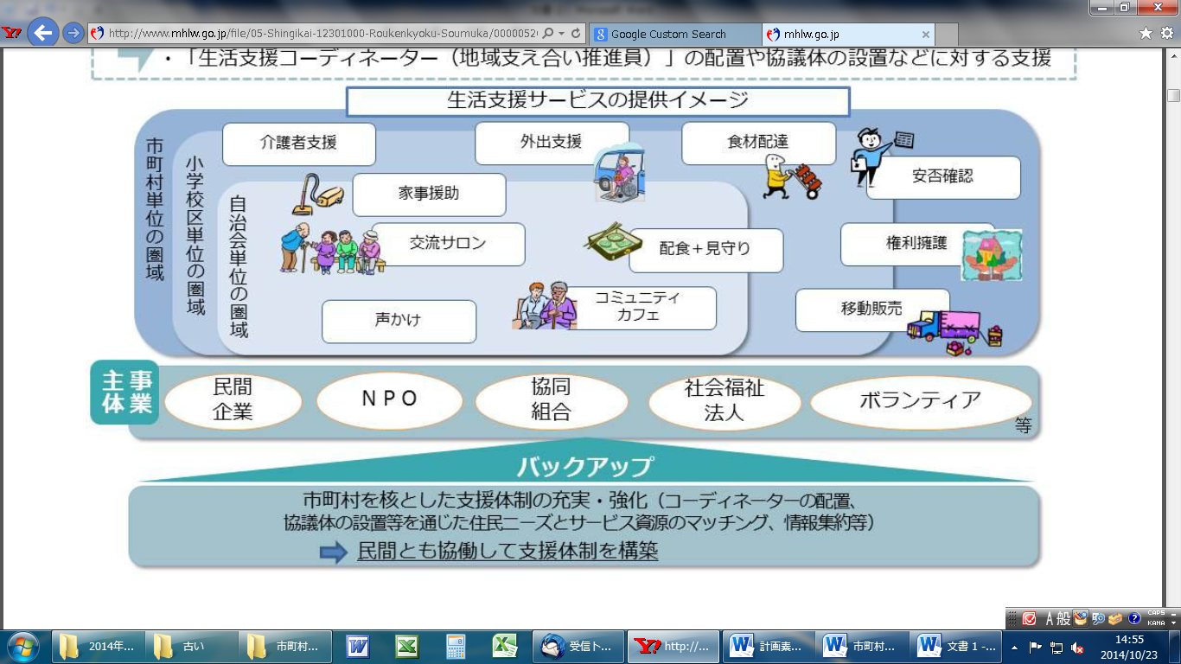

資料：厚生労働省老健局「介護保険・高齢者保健福祉担当課長会議（平成26年7月28日）」

#### （イ）　住民主体の支援活動の推進

高齢者等地域住民の力を活かした多様な生活支援や介護予防サービスを実現していくため、希望する高齢者を含めた地域住民に対して、関係機関と連携を図りながら、生活支援や介護予防サービスを提供するボランティアとなるための研修・人材育成に取り組むとともに、希望者と地域における生活支援や介護予防のニーズとのマッチングに努めます。

#### （ウ）　サービスにアクセスしやすい環境づくり

　　　地域包括支援センターを中心に、地域の生活支援・介護予防サービスの内容、サービスメニュー、手続き方法等の情報提供を行うなど、高齢者がサービスにアクセスしやすい環境整備を進めます。

#### イ　在宅サービス（介護保険法定外）の充実

　　　支援が必要な高齢者を対象に多様な在宅サービス（介護保険法定外）を提供するとともに、様々な機会での周知に努め、高齢者の在宅生活を支援します。

　　　また、介護保険制度改正に伴う地域支援事業の見直しにあわせ、一部の在宅サービス（介護保険法定外）において、事業のあり方や事業内容、委託先等についての見直しを進めます。

##### （ア）　日常生活用具給付事業

　　　　日常生活用具給付事業は、在宅で生活されている65歳以上のひとり暮らし高齢者等（市民税非課税世帯に限ります）のうち、特に防火等の配慮が必要な方に対し、自動消火器や電磁調理器等の日常生活用具を給付する事業です。

　　　　介護支援専門員や民生・児童委員等に協力を求め、周知の強化や対象者の発見等を図りながら、事業を継続します。

日常生活用具の種類についても、技術革新等により高齢者に使いやすい器具があれば新たに対象品目に加えることを検討します。

##### （イ）　高齢者ホームヘルプサービス事業

　　　　高齢者ホームヘルプサービス事業は、病気やけが等により一時的に日常生活の援助を必要としながら、家族等の手助けが得られない高齢者の在宅生活を支援するため、家事援助や身体介護を行う事業です。

　　　　急なサービスニーズにも迅速に対応できるよう、サービス事業所との連携や、サービスが必要な高齢者を早期発見できるよう、民生・児童委員、地域包括支援センター等との連携を持ちながら、継続して実施します。また、介護保険制度改正を踏まえ、事業の見直しも視野に入れていきます。

##### （ウ）　高齢者デイサービス事業

　　　高齢者デイサービス事業は、在宅で生活されている虚弱な高齢者に、通所による給食・入浴等のサービスを提供し、閉じこもりの防止や心身のリフレッシュを通して介護予防を図る事業です。介護保険施設に通所する「デイサービス事業」と、介護保険施設以外の事業所に通所する「ミニデイサービス事業」があります。

対象者のうち、特に閉じこもり気味の人や認知のある人を中心に、事業への参加を促し介護予防、高齢者虐待の防止を図るため、継続して実施します。また、介護保険制度改正を踏まえ、事業の見直しも視野に入れていきます。

##### （エ）　老人短期入所事業（ショートステイ）

　　　　老人短期入所事業は、身体的、社会的な理由で一時的に養護老人ホームでの援護が必要な高齢者を対象に、養護老人ホームの空きベッドを活用して短期間宿泊し、日常生活に対する指導・支援を行う事業です。

空床確保についての対策を検討しながら、今後も継続して実施します。

##### （オ）　配食サービス事業（地域支援事業）

配食サービス事業は、日常の調理等が困難な状態にあり、かつ、経済的事情により栄養バランスのとれた食生活を営む事が困難な65歳以上のひとり暮らし高齢者等に対し、配食の助成を行うとともに、配達の際に安否確認を行う事業です。

調理が困難な人の在宅生活を支える上で重要な事業であり、事業者が栄養バランスのとれた献立作りがされているか検証する必要があります。

また、加齢とともに堅いものが食べにくくなったり、腎臓・糖尿病食を必要とする人が増加傾向にあります。こうした特別食を利用するためには個人負担が増大し、長期継続の利用が困難なケースが出たりしています。加えて、提供している事業者が少ないなどの課題がみられることから、課題解決に向け、関係機関と連携を図りながら検討していきます。

##### （カ）　訪問理・美容サービス事業

訪問理・美容サービス事業は、加齢に伴う心身の機能低下により、理容院または美容院に出向いてサービスを受けることが困難な状態にある高齢者に対して、自宅等に訪問して理（美）容サービスが受けられるようにする事業で、理（美）容事業者の移動・出張に要する費用を助成します。利用回数は、利用者１人あたり年6回までです。

利用者が減少傾向にあるので、周知の強化を図りながら、継続して実施します。

##### （キ）　お元気コール事業

　　　　お元気コール事業では、在宅で生活している75歳以上のひとり暮らし高齢者を対象に、週に一度、定期的に安否確認の電話をかけ、体調が悪い場合、登録された近親者等に連絡する他、電話に出ることができない場合は訪問等により安否確認を行います。

　　　　一人暮らし高齢者の不安解消を図るため、事業の内容を民生・児童委員等の協力のもと、周知をし、継続して実施します。

##### （ク）　救急医療情報キット配付事業

　　　　一人暮らしの高齢者が救急搬送された際、自身の医療情報を的確に伝えることができれば、救急医療の効果は高まり、一人暮らしの高齢者の安心・安全が図られます。そこで「もしも…」の時、かかりつけ医や持病等の医療情報、薬剤提供書、緊急連絡先等の情報を自宅冷蔵庫で保管するための救急医療キットを配付し、緊急時に救急隊員を介して搬送先病院に情報を伝える事業です。

　　　　広報紙や民生・児童委員、介護支援専門員等の協力のもと、事業及び救急医療情報の更新について周知を図りつつ、継続して実施します。また、医療機関の協力も得ながら、周知に努めます。

### （４）見守り体制の整備

#### ア　徘徊ＳＯＳネットワークの構築

　　　認知症高齢者の増加に伴い、徘徊高齢者も増加すると予測されます。徘徊による事故を未然に防ぐため、徘徊高齢者を早期に発見するシステムの構築や地域における見守り支援の強化を行っていくことが重要です。

　　　本市では、市内の様々な機関やサービス事業所の協力を得ながら、徘徊高齢者の捜索・発見・通報・保護や見守りに関するネットワークを構築します。

#### イ　地域サポート型特養による24時間見守り体制の構築

　　　兵庫県は、高齢者の在宅生活の更なる延長を図るため、地域住民を対象に、生活援助員（LSA）（※）等の配置による見守り等を行う特別養護老人ホーム（地域サポート型特養）の支援を行っています。

　　　地域サポート型特養では、特別養護老人ホームに配置した生活援助員（LSA）等によって、24時間体制の見守り訪問や相談支援が行われています。本市では、1施設が地域サポート型特養として認定されています。

　　　24時間の見守り体制を構築するため、認定を受けていない特別養護老人ホームに対して、認定施設の働きかけを図ります。

#### ウ　地域における見守り活動の推進

　　　民生・児童委員や民生・児童協力委員が中心の地域住民相互の見守り体制や認知症サポーターによる見守り活動を推進するための支援に努めます。

また、見守りボランティアを希望する地域住民に対し、関係機関と連携し、養成講座や研修を実施するなど、地域住民による見守り活動を進めます。

### （５）地域ケア会議の充実

引き続き、地域包括支援センターによる「地域ケア会議」を定期的に開催し、困難事例などの検討を通じ、他職種協働によるケアマネジメント支援や地域課題の把握、地域のネットワーク構築につなげるとともに、地域課題解決に向けた施策の検討を図り、地域包括ケアシステムの実現をめざしていきます。

また、地域ケア会議を通じて、介護支援専門員の資質向上に取り組みます。

### （６）小地域での助け合いの推進

#### ア　小地域での助け合いの推進

本市では、社会福祉協議会及びその地域支部や民生・児童委員、民生・児童協力委員、ボランティア等が中心となって、小地域の福祉ネットワークづくりに取り組んでいます。

また、民生・児童委員、民生・児童協力委員を中心として地域住民相互の見守り体制や要援護者に対する支援ネットワークづくりを推進しています。

引き続き、社会福祉協議会や民生・児童委員等との連携を図りながら、地域ネットワークづくりを進めていくとともに、地域において高齢者の助けあいの拠点となる事業所の位置づけについて検討します。

さらに、ボランティアグループ等の民間団体への情報提供や社会貢献活動への参加を促し、福祉コミュニティの充実を図っていきます。

#### イ　ふれあいいきいきサロン事業の推進

社会福祉協議会が中心となり、ふれあいいきいきサロン活動が実施されています。

サロン活動は、地域における居場所や交流の場、地域の見守りとしての機能を持ち、住民の自主的な参加による、支えあう地域づくりが推進されるため、市民への周知を行うとともに、活動継続への支援に努めます。

#### ウ　傾聴ボランティア活動の推進

社会福祉協議会では、住み慣れた家で一日でも長く過ごしたいと願う高齢者の思いを実現するための一つの方法として、また、活動者である住民の生きがいづくりと助けあいの輪の広まりを目的に傾聴ボランティア活動に取り組んでいます。

社会福祉協議会と連携を図りながら、住民への周知を行うとともに、在宅福祉サービスの一つとなるよう介護支援専門員等への働きかけを行います。

## ２　健康づくりと介護予防の推進

### （１）健康づくり・生活習慣病予防の推進

#### ア　保健事業の推進

　　　健康増進法に基づく健康増進事業と連携を図りながら、高齢者の生活習慣病（※）予防や健康増進の推進に取り組みます。

##### （ア）　健康教育

生活習慣病予防、健康増進など市民の健康に関する正しい知識の普及を図ることにより、「自

分の健康は自分で守る」という認識と自覚を高めるとともに、壮年期からの健康の保持増進を図るため、集団健康教育を保健センター、各地区公民館などで実施します。

##### （イ）　健康相談

電話・面接による健康相談をはじめ、健康教育実施後の個別の健康相談や、健康福祉フェアにおける健康相談コーナーを設けた総合健康相談を実施するなど、健康に必要な指導、助言を行い、市民の健康増進を図ります。

|  |
| --- |
| 健康相談 |
| ○高血圧　　　　　　　　○骨粗しょう症  ○脂質異常症　　　　　　○病態別  ○歯周疾患　　　　　　　○総合健康相談 |

##### （ウ）　健康診査

　　　　疾病の早期発見・早期治療だけでなく、生活改善のきっかけづくりを目的として、各種健康診査の充実を図るとともに、市民が受診しやすい健診（検診）体制づくりを進めます。

**■健康診査**

　　　　生活習慣病の予防や疾病の早期発見を行うために、生活習慣病健康診査を実施します。

|  |
| --- |
| 健康診査一覧 |
| ○特定健康診査（特定基本健診）　　　　　　　○後期高齢者健診 |

**■がん検診**

がんを早期発見し、適切な治療を行うことで、がんによる死亡率を減少させることを目的に、

各種がん検診を実施します。

|  |
| --- |
| がん検診一覧 |
| ○肺がん検診　　　　　　　　　　　　　　　○胃がん検診  ○大腸がん検診　　　　　　　　　　　　　　○前立腺がん検診  ○乳がん　　　　　　　　　　　　　　　　　○子宮がん |

**■肝炎ウィルス検診**

　　　　肝硬変や肝がんなどの重篤な症状に至らないようにするため、肝炎ウィルス検診を実施します。

**■歯周疾患検診**

歯周疾患を予防・早期発見し、適切な指導や治療を受けることで、口腔衛生の向上を図ることを目的に歯周疾患検診を実施します。

##### （エ）　訪問指導

　　　　生活習慣病予防、介護予防、保健サービスと医療・福祉などの他のサービスの活用方法に関する相談・調整を図ることを目的として、訪問指導を実施します。

### （２）新しい介護予防事業の推進

#### ア　予防給付見直しへの対応

　　　平成27年度からの介護保険制度の改正において、予防給付の訪問介護と通所介護は、新しい介護予防・日常生活支援総合事業に移行されます。本市では、平成29年4月からの移行に向け、国が策定するガイドライン等を参考に、介護予防・生活支援サービス事業の実施方法やサービス基準などについて検討を行い、要支援認定者等に必要なサービス及びその提供体制の整備を図ります。

#### イ　一般介護予防事業の推進

　　　これまでの介護予防事業は一次予防事業と二次予防事業から構成されていました。

平成27年度からの介護保険制度の改正により、一次予防事業と二次予防事業を区別せずに、地域の実情に応じた効果的・効率的な介護予防の取り組みを推進する観点から、介護予防・日常生活支援総合事業の柱の一つにあたる「一般介護予防事業」に見直されることになりました。

一般介護予防事業の推進を図ることで、高齢者一人ひとりが生きがい・役割を持って生活できる地域づくりをめざし、より効果的・効率的な介護予防に取り組みます。

##### （ア）　介護予防把握事業

　　　　関係機関と連携を図りながら、閉じこもり等の何らかの支援が必要な高齢者に関する情報を入手し、介護予防教室等の案内を行うなど、介護予防活動につなげていきます。

##### （イ）　介護予防普及啓発事業

　　　　本市では、これまで65歳以上の人を対象に、「てんとうむし教室」「いきいきアップ教室」や「筋力向上トレーニング」「のびのび健康教室」「膝・腰らくらく教室」「脳の健康教室」等の介護予防教室や健康に関する専門医師の講話を聞く「健康大学講座」を開催してきました。

　　　　介護保険制度の改正に伴い、現行の各教室に対するニーズや評価等を踏まえながら見直しを進めていくとともに、「健康大学講座」の充実を図ることで介護予防の普及啓発を進めていきます。

##### （ウ）　地域介護予防活動支援事業

　　　　身近な場所で効果的な介護予防を取り組むため、住み慣れた地域での住民主体の活動として「いきいき百歳体操」を実施し、心身機能の維持向上を図ることにより高齢者の生活改善をめざすとともに、地域づくりにつなげていきます。

「いきいき百歳体操」が市内全域で住民主体の介護予防活動として広がるよう、普及啓発方法を検討します。

#### ウ　生活支援サービスの担い手としての参加促進

社会参加や社会的役割を持つことは、介護予防につながります。そのため、生活支援サービスの担い手としての社会参加が積極的に行われるよう、社会参加のきっかけづくりや高齢者が活躍しやすい環境づくりに取り組みます。

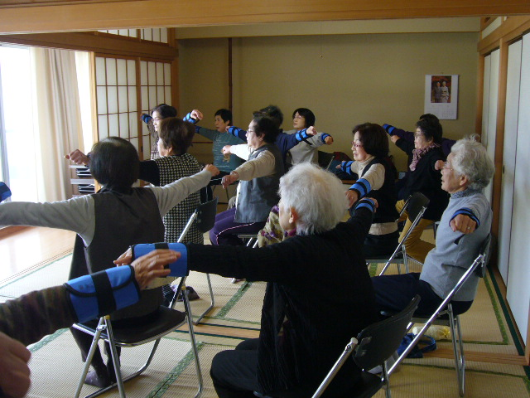

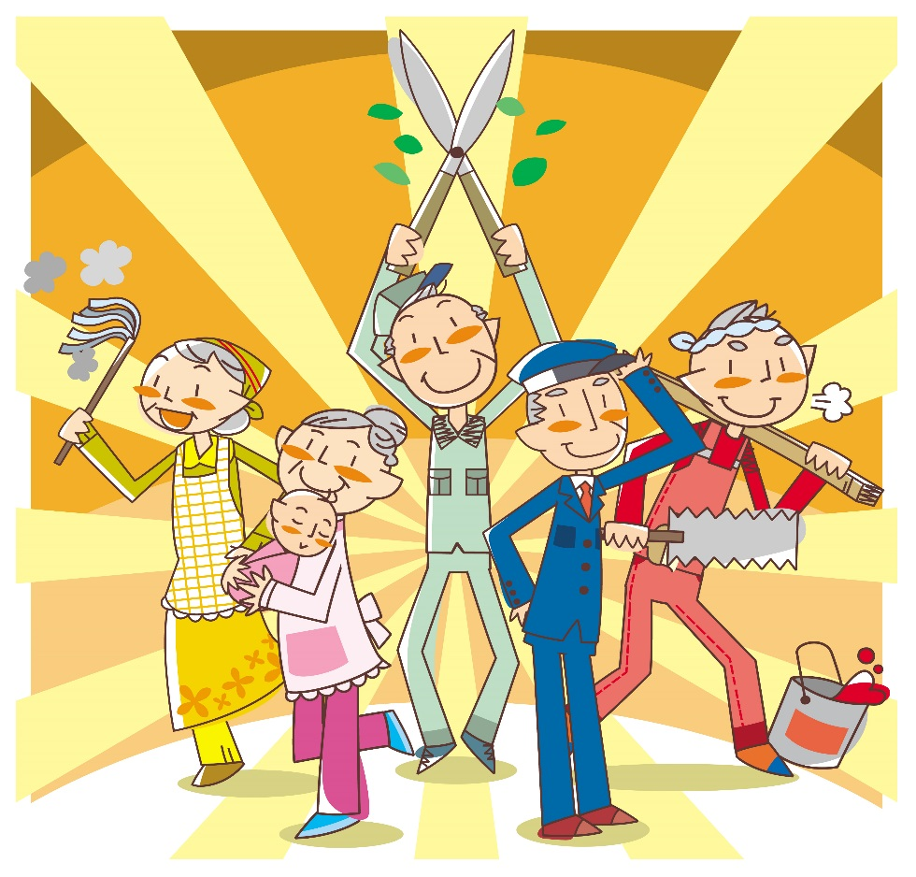

いきいき百歳体操取組風景

## ３　生きがいづくりや社会参加の促進

### （１）高年クラブ活動の推進

高年クラブ活動への参加は、生きがいづくりや仲間づくりに寄与し、介護予防効果も期待できます。若手会員や新規会員が気軽に加入できるよう、支援を充実していくとともに、身近な仲間同士の友愛活動をはじめ、地域や各世代と積極的に交流、地域での存在感を深め、魅力ある高年クラブとなるよう、活動の推進に努めます。

### （２）生涯学習の充実

　　　高齢者がそれぞれのライフステージにおける学習機会を適切な場所で提供できるように、今後も継続して生涯学習事業の充実を図るとともに、自らが学んだ経験を、地域に還元できる人材の育成につながる生涯学習事業となるよう、努めていきます。

### （３）レクリエーションスポーツ活動の推進

ライフスタイル（※）の変化に伴い、市民の健康維持増進への意識が高まる中、スポーツへのニーズは多様化しています。そのようなニーズに応えるため、引き続き、各種大会やスポーツイベントを開催し、レクリエーションスポーツ活動の普及推進を図り、市民の健康維持増進に努めます。

また、参加者を増やすため、各種大会等の開催情報を様々な方法で周知します。さらに、各地域や種目でスポーツ活動の中心を担うリーダーの世代交代に伴う後継者育成に取り組んでいきます。

### （４）生きがい交流センターの活用

　　　生きがい交流センターは平成15年度に開設された施設で、高齢者の教養の向上と健康増進、市民の文化活動の場を提供し、市民福祉の増進に寄与することを目的としています。

　　　より多くの高齢者が、生きがいづくり、健康の増進、教養の向上、レクリエ―ション等を通しての仲間づくり、社会参加を行うことができるよう、周知の強化を図ります。

また、高齢者の交流が活発に行えるよう、高齢者のニーズを把握しながら、生きがいセミナーの内容を検討します。

### （５）高齢者の就労促進

高齢者が豊かな経験と能力を活かして働けるよう、民間・公共を問わず高齢者の就業機会の拡大に努めます。特に、超高齢社会に備え、介護分野の充実を図ります。

また、シルバー人材センターにおいて、就労機会の確保、就業開拓等に取り組み、高齢者の就業を通じた生きがいづくりを推進します。

## ４　認知症対策の充実

### （１）認知症ケアネットの作成の推進

認知症になっても本人の意思が尊重され、できる限り住み慣れた地域で暮らし続けられるよう、認知症の進行状況に応じた適切なサービス提供の流れをまとめた「認知症ケアネット（国：認知症ケアパス）」を作成し、周知・活用を図ります。

さらに、認知症ケアネットには社会資源等、随時更新していく必要がある情報を記載するため、定期的に情報収集を行います。

### （２）認知症の早期予防・発見の推進

認知症は、早く診断し、適切な治療や内服を早い段階から行うことで、症状を改善したり、進行を遅らせることができます。そのため、軽度のもの忘れや認知症が疑われた段階での早期の相談や受診の必要性を啓発するとともに、介護予防や健診の場等での認知症チェックシートの活用を進めます。

また、無理なく楽しみながら続けられる認知症予防の方法について、地域包括支援センターや介護予防教室、高年クラブ等を通じて周知し、認知症予防を推進します。

### （３）認知症地域医療連携、認知症への早期対応の推進

#### ア　早期診断・早期対応に向けた支援体制の構築

認知症が疑われる人や認知症の人とその家族を複数の専門職が認知症専門医の指導のもと訪問し、初期の支援を集中的に行うことにより、受診勧奨や自立生活のサポートを行う「認知症初期集中支援チーム」を地域包括支援センターへ配置し、平成28年度からの早期診断・早期対応に向けた支援体制の構築に取り組みます。

#### イ　認知症医療連携体制及び相談体制の充実

かかりつけ医の段階で早期発見ができる体制を充実させるとともに、かかりつけ医と専門医、専門医療機関との連携により、認知症初期から重度まで各ステージに合った医療が受けられるよう医療との連携づくりを進めます。

また、平成27年度から地域包括支援センターに「認知症地域支援推進員」を配置し、医療機関や介護サービス、地域の支援機関の間での連携を図るとともに、地域の実情に応じて、地域における認知症の人とその家族を支援する相談支援や、医療と介護が一体になった認知症の人を支援する体制づくりを進めます。

### （４）認知症の正しい理解の普及と支援体制の構築

#### ア　認知症の正しい理解の普及

認知症について理解を深めることは、認知症の早期発見・早期治療・地域での見守り体制構築などにつながります。そのため、広報紙やパンフレット等で認知症の早期発見や早期治療の重要性、認知症予防の啓発、認知症高齢者及びその家族に対する支援など、認知症についての正しい理解の普及を引き続き図ります。

#### イ　認知症サポーター養成講座の開催強化

認知症の人や家族が安心して住み慣れた地域で暮らし続けることのできるためには、地域の支えあいが必要です。そのため、誰もが認知症に関する正しい知識を持ち、地域等において認知症の人や家族を支援する認知症サポーター（目標3,000人）の養成講座の開催頻度の増加と、若い世代や学校教育現場での養成講座の開催拡大を図り、認知症サポーターの養成強化に努めるとともに、年1回のフォローアップの開催に取り組みます。

また、講座の講師役であるキャラバン・メイトのフォローアップに努め、積極的活動の促進を図ります。

#### ウ　認知症カフェの開設に向けた支援

認知症カフェは、軽度認知障害及び認知症の高齢者に交流、正しい理解をするための情報交換の場であるとともに、居場所づくり、認知症状の悪化予防及び家族の介護負担の軽減を図ることができる場です。認知症カフェを通じて、認知症についての正しい理解を深め、地域での認知症啓発の推進に努めます。

また、社会福祉法人等への協力依頼や、研修を受講し、ノウハウの向上に努め、実際の現場で活用できる啓発用資料や連携用資料等、共有ツールの作成の検討を行うなどの認知症カフェの立ち上げに向けた支援を図ります。

#### エ　若年性認知症への支援体制づくり

　　　若年性認知症は、18～64歳までの世代に発症した認知症であり、働き盛りに仕事や家事が十分にできなくなることで、身体的にも精神的にも、また経済的にも大きな負担がかかります。

　　　本人や家族が住み慣れた地域で安心して生活できるよう、ひょうご若年性認知症生活支援相談センター（※）などの関係機関と連携を図りながら、相談や本人の状態に応じた適切な支援が行える支援体制づくりに努めます。





## ５　高齢者の尊厳と権利を守る仕組みづくり

### （１）成年後見制度の普及

#### ア　成年後見制度の普及

　　　講演会や広報紙、パンフレットなど様々な方法で成年後見制度についての正しい理解の普及を図ります。

また、認知症高齢者や一人暮らし高齢者の増加に伴い、今後、成年後見制度利用の増加が予測されることから、市民後見人養成の推進に努め、日常生活圏域に1名以上の市民後見人の養成をめざすとともに、市民後見人の適切な活動に向けた支援体制を構築していきます。

#### イ　成年後見制度の活用

　　　成年後見制度が有効に活用されるよう、地域包括支援センターを中心に、市、社会福祉協議会、福祉サービス提供機関等の連携強化に努めます。

　　　また、成年後見制度の窓口である健康介護課、地域包括支援センター、社会福祉協議会において、成年後見制度に対する知識の向上を図り、相談窓口の充実を図ります。

#### ウ　西播磨成年後見支援センター（仮称）設置

　　　西播磨圏域の他市町村と連携し、成年後見制度の普及啓発、成年後見制度に関する相談支援及び市民後見人養成・監督業務を行うことのできるセンターの平成28年度中の設置をめざします。

#### エ　福祉サービス利用援助事業の周知

社会福祉協議会が主体である、判断能力に不安のある高齢者等が福祉サービスを利用できるよう、①福祉サービスの利用手続き、②日常生活に必要な金銭管理、③通帳、印鑑、公的書類等の預かりなどを行う「福祉サービス利用援助事業」の周知に努め、積極的な利用を促進します。

### （２）高齢者虐待防止等の推進

#### ア　高齢者虐待防止に関する啓発の推進

　　　市民一人ひとりが高齢者虐待に対する正しい認識を深めることが、虐待を未然に防ぐことへの第一歩となります。また、虐待を受けている高齢者の多くが認知症などにより介護を必要とする状態であることから、養護者・家族に対する支援を充実するとともに、介護に関する正しい知識を広めることも重要です。

　　　そのため、高齢者が介護を要する状態となっても、その人権を尊重し、権利を擁護するために、広報紙やリーフレットなどの配布や講演会などを通じて高齢者虐待に関する正しい理解が深まるよう啓発活動を推進します。

#### イ　高齢者虐待防止のための見守り体制の充実

　　　高齢者虐待を未然に防ぎ、問題が深刻化する前に早期に発見し、高齢者や養護者・家族に対して適切な支援を行うため、虐待が疑われる場合に市や地域包括支援センターへの通報義務について、地域住民やサービス事業者等に周知します。

また、民生・児童委員や地区福祉委員、高年クラブ、自治会、地域密着型サービス事業所などによる地域における見守り体制の充実をめざし、関係機関などとの連携強化に努めます。

　　　さらに、高齢者虐待防止の中心的役割を担う地域包括支援センターにおいて、高齢者の実情に応じた適切な支援を行うとともに、虐待の防止・早期発見などに努めます。

#### ウ　措置制度等の活用

虐待を受けた高齢者の生活が安定するよう、きめ細かな支援を行うとともに、虐待の状況や家庭事情などにより、虐待を受けた高齢者の身柄の安全を早急に確保する必要がある場合には、老人福祉法に基づく「やむを得ない事由による措置」を活用します。

また、安定した生活の確保のために、必要に応じて成年後見制度を活用するなど、適切に対処します。

#### エ　施設等における身体拘束ゼロに向けた取り組みの推進

　　　介護保険施設や居宅サービス事業所などにおける身体拘束ゼロに向け、研修機会の情報提供をはじめ、事業所の身体拘束に対する問題意識を事業所ととともに考え、明確にする機会を持つなど、今後も啓発及び支援等に努めます。

### （３）消費者保護対策等の推進

#### ア　消費者保護対策の推進

訪問販売によるリフォーム業者などによる消費者被害を未然に防止するため、消費生活センターなどと定期的な情報交換を行うとともに、民生・児童委員、介護支援専門員、訪問介護員等に必要な情報提供を行い、高齢者の消費生活の安定に努めます。

#### イ　防犯対策の推進

警察署と協力して、高年クラブなどにおいて、振り込め詐欺や悪質訪問販売、空き巣などについての講習会の実施やメール配信サービスなどを通じて、注意喚起の取り組みを図ります。

### （４）福祉意識の醸成

#### ア　福祉教育の充実

子どもたちが福祉や高齢者について関心をもち、自ら考え、行動できる力を養うことを目的に、年間教育計画に基づく学校教育活動を通して、子どもたちと高齢者との交流による福祉教育の充実を、学校、市、サービス事業所、地域と連携を図りながら努めます。

#### イ　啓発活動の推進

　高齢者に対する理解を深めるため、広報紙やホームページ、各種パンフレット等による啓発を行うとともに、「相生市人権施策協働推進ガイドライン（※）」に基づき、関係部課と連携・協働しながら、啓発活動に取り組みます。

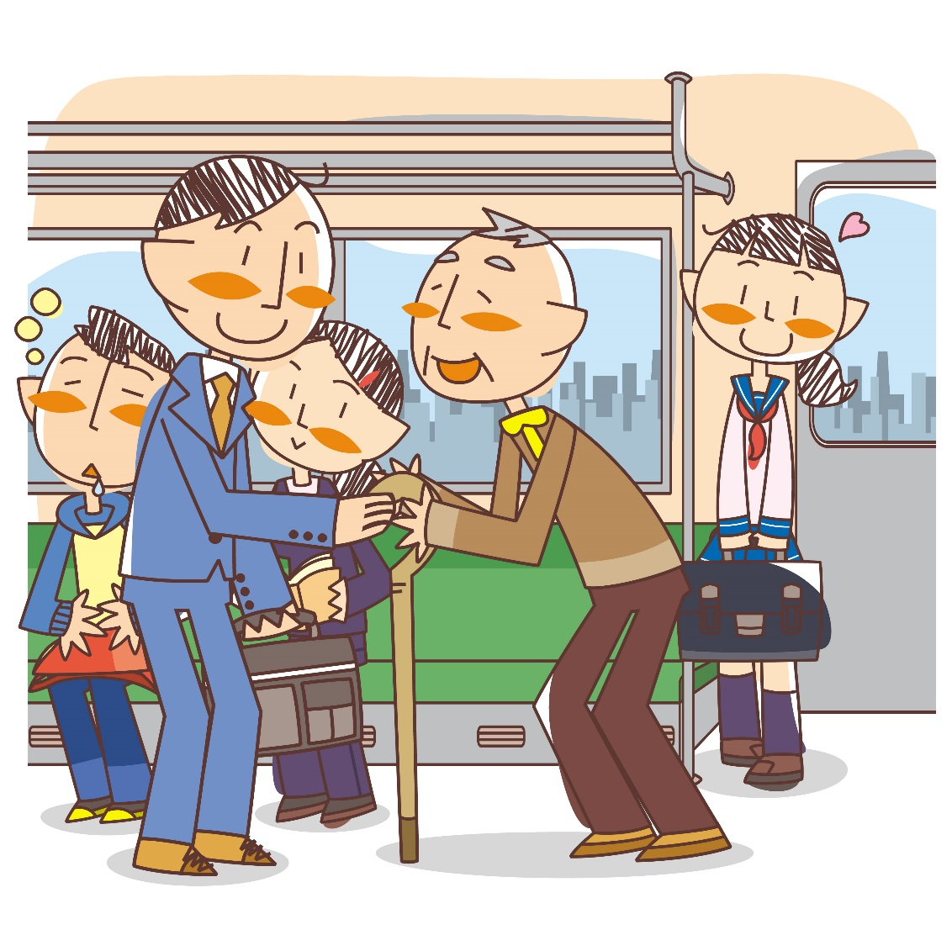

## ６　安心、快適に暮らせる住まいとまちづくり

### （１）高齢者等にやさしいまちづくりの推進

高齢者も障害のある人も、できる限り住み慣れた地域で自立した生活を送ることができるように環境を整備するノーマライゼーション（※）の実現が重要です。

そのため、高齢者や障害のある人の利用に配慮したまちづくりを推進し、道路や公共的建築物などが高齢者や障害のある方にとって安全かつ快適に利用できるよう配慮したものにするため、全国に先駆けて、平成4年に県が制定した「福祉のまちづくり条例（※）」（平成22年12月改正）を踏まえ、市民、事業者、行政が一体となって今後も取り組みます。

また、厳しい財政事情の中で、公共施設をはじめとしたインフラ（※）整備については、引き続き優先度の高いものから計画的に進めていくとともに、ソフト面でのバリアフリー（※）化を進めるため、様々なソフト事業を支援し、誰もが安心して快適に暮らせるユニバーサル社会づくりを進めていきます。

### （２）居住環境の整備

#### ア　高齢者の居住の安定確保

　　　ライフスタイルに応じた住まいの選択ができるよう、サービス付き高齢者向け住宅や有料老人ホームなどの高齢者向け住まいの適切な確保を図っていくとともに、サービスが提供される住宅に関する情報提供を行います。

また、住み替えのための情報提供や相談支援に努め、高齢者の豊かな居住環境の実現をめざします。

#### イ　居住環境の整備

##### （ア）　高齢者等住宅改造助成事業

高齢者等住宅改造助成事業では、介護を要する高齢者等が、住み慣れた住宅で安心して自立した生活を送れるよう、身体状況に応じて住宅を改造する費用を助成します。

市内には老朽化した住宅が多いため、居宅サービスの介護支援専門員などを通じて、制度の周知を図り、介護保険法定給付とあわせて、法定分以外の改修に対する助成事業を実施することにより、高齢者等の居住環境の向上を図ります。

なお、高齢者等住宅改造助成事業は、県の「人生80年いきいき住宅助成事業実施要綱」により実施していることから、今後、県の動向に注目しながら、実施していきます。

##### （イ）　火災警報器給付・取付事業

火災警報器給付・取付事業は、市民税非課税に該当するひとり暮らし高齢者に住宅用火災警報器を給付・取付をすることで、在宅生活の安全・安心を図る事業です。

平成23年6月1日より全住宅に火災警報器の設置が義務付けられました。この事業により、本市では、ほとんどの対象者世帯等への取り付けが完了していますので、平成27年度までの事業実施とします。

#### ウ　養護老人ホームの充実

　　　養護老人ホームは、経済的理由及び環境上の理由により、在宅での生活が困難な高齢者を入所させて養護する施設です。

居宅において生活するのが困難な人を措置し、心身の健康回復、生活の安定を図ることで老人福祉法の保護措置の実現を図っていきます。

虐待事案においては、空床利用による緊急保護が必要となる場合があるため、臨機に対応できるよう連携強化に努めます。

### （３）災害時・緊急時における高齢者支援の強化

#### ア　災害時のネットワークづくり

要介護高齢者、一人暮らし高齢者、高齢者のみ世帯など災害時に援護を必要とする方を対象に、「災害時要援護者支援マニュアル」（自然災害などの緊急時に自力避難が困難な要援護者に対する支援策）に基づいて支援します。

また、一人暮らしや介護認定で介護３以上の高齢者に、要援護者としての登録の有無を確認し、災害時要援護者名簿に反映しています。引き続き、防災担当課と協力の上、災害時要援護者名簿が有効に利用できるよう、関係機関と連携していくとともに、高齢者やその家族、介護サービス事業者に対して「災害時要援護者名簿」の周知に努めます。

さらに、災害時の「福祉避難所」（二次的な避難施設）として協定を結んだ法人との連携強化に努めるとともに、支援者の新規登録や継続的活動を促すため、民生・児童委員等の協力のもと、地域住民に対する働きかけを行います。

#### イ　アイアイコール（緊急通報システム）設置事業

アイアイコール（緊急通報システム）設置事業では、在宅で生活している一人暮らし高齢者等で援護を要する人を対象に、緊急事態発生時の救護体制を確立し、在宅生活における不安を解消することを目的に緊急通報端末機を貸与しています。緊急時には、ボタンを押すことで即時に受信センターへ通報され、地域の協力を得ながら速やかに対象者の救護を図ります。

一人暮らし高齢者や夫婦のみ世帯が増加する中、緊急時の救護体制を確立し、不安解消を図ることは重要であることから、介護専門支援員や民生・児童委員等と連携を図りながら、アイアイコール（緊急通報システム）設置事業の周知に取り組みます。

## ７　介護保険サービスの適切な運営と充実

### （１）介護サービスの充実

介護が必要になった後も在宅生活を続けていけるよう、高齢者一人ひとりに応じたサービス提供や24時間対応などのサービス整備を推進します。

　　　さらに、今後増加が予測される75歳以上の高齢者や認知症高齢者など医療と介護の両方を必要とする人に対応できるよう「定期巡回・随時対応型訪問介護看護（※）」や「複合型サービス（※）」の普及に努めるとともに、地域密着型サービスの整備を利用状況やニーズ等を勘案した上で行っていきます。

また、介護保険制度改正により、特別養護老人ホームは居宅での生活が困難な中重度者の要介護認定者を支える施設として位置づけられ、入所の必要性が高い人が入所しやすくなります。このため、要介護1・2の認定者が新たに入所する場合の特例入所について、国の特例入所の判断にあたっての具体的要件や判定手続きについての指針に基づき、透明かつ公平な運用を図っていきます。

### （２）医療と介護連携の強化

#### ア　医療と介護の連携強化

本市では、医師会の主導による「在宅ケア推進協議会」及びその作業部会でもある「在宅ケア推進協議会委員会」を定期的に開催し、医療と介護の連携にあたっての課題などの洗い出しを行っています。また、赤穂健康福祉事務所の主導により圏域の医療機関と介護保険事業者との連携を図るための定期的な会議を開催しています。

高齢者が在宅生活を安心して送れるよう、医療と介護の連携強化に努めるとともに、医師会を核とした医療と介護の連携への支援を進めます。

#### イ　訪問看護ニーズ把握及び普及

　　　自宅での療養生活を支えるためには、訪問看護の普及を進める必要があります。

訪問看護ニーズの的確な把握に努めるとともに、関係機関や地域住民などに訪問看護サービスの周知に努めます。

#### ウ　医療情報の収集と発信

##### （ア）　かかりつけ医、歯科医、薬剤師・薬局の啓発

　　　　日頃からかかりつけ医に相談できる関係ができていることで、生活習慣病や老人性疾患などを適切に予防することができます。

　　　　また、かかりつけ歯科医への定期的な受診は、う蝕（虫歯）や歯周病などの早期発見・早期治療をすることができ、歯と口の健康づくりにつながります。

　　　　さらに、薬局は、地域に密着した健康情報の拠点として注目されており、かかりつけ薬局を持つことで、薬の使用方法や疑問について気軽に相談できます。

かかりつけ医、かかりつけ歯科医、かかりつけ薬剤師・薬局の重要性について、様々な機会を通じて啓発に努めます。

##### （イ）　医療情報の収集と発信

高齢者が自宅で暮らすためには、かかりつけ医の確保や24時間体制の往診などが必要です。

そのため、医師会、歯科医師会、薬剤師会などとの連携のもと、訪問医・訪問歯科医などの情報を収集し、情報発信に努めます。

### （３）介護サービスの質の向上

#### ア　苦情・相談等への対応

介護保険事業において、介護サービスの質の確保は大切な課題であり、利用者からの苦情や相談に迅速に対応し、適切なサービス提供を行う必要があります。

そのため、利用者をはじめとする市民からの苦情や相談、意見を随時受け付け、担当課での情報共有を図るとともに、関係機関と連携し、事業者の協力を求めながら迅速な解決に努めています。また、兵庫県介護保険審査会や兵庫県国民健康保険団体連合会などとの連携を図りながら、サービス利用者に対する適切な助言と介護サービス事業者に対する必要な指導を行っています。

　　　今後は、市民からの苦情の発生や再発を防止するため、日頃から介護サービス事業者に対する助言・指導に努めるとともに、事業所への訪問や連絡会議への参加などによる情報及び対応方法の共有に努めます。

#### イ　介護サービス事業者に対する助言・指導

利用者の希望や生活環境、経済環境等に配意しつつ、利用者の自立支援に資するような適切なサービスが提供されるよう、県との合同監査による、介護サービス事業者の適正な事業運営を確保するとともに、市が指定・指導権限を有する地域密着型サービス事業者について、適切な指導・監督に努めます。

また、介護サービス事業者の不正請求並びに事業者の指定取消に至る悪質な事例発生を未然に防ぐため、事業者自身の自己点検等、より実効的かつ効果的な結果が得られる事業実施手法について検討します。

### （４）サービスを円滑に利用するための支援

#### ア　適切な要介護認定

適切かつ公平な要介護認定を行うため、認定調査（※）の際に、調査対象者の人権の尊重や身体状況について十分配慮するように努めるとともに、調査の公平・公正を確保するために、調査員を対象とした研修会などへの参加を促します。

また、個別に提出される認定調査票についても、随時確認・指導を行います。

#### イ　利用者のサービス選択に対する支援

要介護（支援）高齢者が自ら介護保険サービスを選択できるよう、サービスに関する情報を適切に提供することが必要です。

そのため、介護サービス事業者のサービス内容を適宜更新し、窓口及び市ホームページでの積極的な情報提供を通じて、わかりやすいサービス利用の支援を進めていきます。

また、介護サービス事業者に向けては、引き続き、「介護サービス情報の公表」制度の周知を行い、利用者やその家族が適切な介護サービス事業者を選択・評価することができるよう、支援していきます。

さらに、介護保険制度改正により、平成27年度からこれまでの介護サービス事業者に加え、地域包括支援センターと配食や見守り等の生活支援の情報についての情報公開が求められています。広く市民に情報発信できるよう、準備を進めていきます。

#### ウ　低所得者への支援

健全な介護保険制度運営に向け、保険料段階の細分化と公費投入を通じて低所得者の保険料軽減を行う仕組みづくりに取り組みます。

また、社会福祉法人が低所得で特に生計が困難である人の介護保険サービスの利用負担を軽減した場合には、当該社会福祉法人へ助成を行う「社会福祉法人等利用者負担額軽減制度事業」の活用促進に努めるとともに、未実施法人に対しては、この制度の趣旨について周知を行い、利用促進を図ります。

### （５）介護保険事業の適切な運営

#### ア　介護給付費適正化事業の推進

##### （ア）　介護給付費通知

　　　　適切な介護サービスの利用につなげるため、居宅サービス、施設サービスなどにかかわらず、年3回、各4か月分の介護サービス実績をすべての利用者に郵送しています。引き続き、郵送することで、利用者に適切な介護サービスの利用を促すとともに、チラシの同封による制度やサービス内容に関する啓発に取り組みます。

##### （イ）　介護給付費適正化システムの活用

　　　　介護給付費の適正化を図るため、兵庫県国民健康保険団体連合会から伝送されるデータを活用し、医療情報との突合や縦覧チェックによる介護報酬（※）請求の適正化を進めるとともに、事業所への確認等を通じた請求事務の適正化に努めます。

また、介護サービス事業者に対し、適切な監査指導を行うため、職員の技術力向上を図るための研修参加等に取り組むとともに、地域密着型事業所における運営推進会議がチェック機能を果たすよう、指導・助言を行い、指導監査体制の充実に取り組みます。

##### （ウ）　e-ランニングの活用

　　　　介護保険制度運営の根幹をなす介護認定が適切に行われるよう、認定調査員（※）が認定調査の適正化のための知識向上を図るために、各自研修を行うためのプログラムである「e-ランニング」の継続的活用を通じて、認定調査員の能力向上を進めていきます。

#### イ　介護保険運営状況の公表

適切な介護保険の利用促進を図るため、制度に対する市民の理解が必要です。

公募による被保険者の代表が参画する「相生市介護保険審議会」での介護保険の運営状況についての定期的な報告とともに、広報紙やホームページ等の活用を通じて、介護保険制度の周知を図り、市民の理解の向上を進めて行きます。

### （６）家族介護支援の充実

#### ア　家族介護支援事業の推進

##### （ア）　介護用品支給事業

介護用品支給事業は、在宅での家族介護の負担軽減を図るため、おむつ等介護用品の経済的負担が重い生活弱者に対して、年１０万円の範囲内で介護用品（おむつ・尿とりパット・清拭　剤・使い捨て手袋）を支給する事業です。

適切な家族介護が図られるよう、周知強化に努めながら、制度のあり方を検討し、利用促進を図ります。

##### （イ）　家族介護慰労金支給事業

家族介護慰労金支給事業は、過去1年間介護サービスを受けることなく家族で介護している家庭に、年額１２万円の慰労金を支給し、家族介護の促進を図る事業です。制度のあり方を検討しながら、今後も継続して実施していきます。

##### （ウ）　徘徊高齢者等家族支援サービス事業

徘徊高齢者等家族支援サービス事業は、徘徊行為が認められる認知症等の高齢者を介護している家族に対して、徘徊した際に早期発見できる位置検索システム専用端末機を貸与する事業です。

潜在的な需要はあると思われますが、端末機を徘徊行為が認められる高齢者に持たせていても、本人が端末機を外してしまうおそれがあるなど、普及上の課題が見られます。関係機関と連携して、課題を把握のうえ、さらなる有効な見守り支援を検討し、徘徊のおそれがある高齢者の保護に取り組んでいきます。

#### 介護中マークイ　介護マーク普及啓発事業

介護する人が周囲から偏見や誤解を受けることがないよう、介護マークにより、介護中であることを周囲に周知し、介護環境の向上を図ります。

介護マークについて、広報紙や居宅介護支援事業所を通じて、介護者へ周知するとともに、介護をする人にやさしい社会の実現に向けて、普及啓発に努めます。

#### ウ　介護者同士のつどいの場の充実

社会福祉協議会において、自宅で介護をする際に抱えがちな悩み、日頃の介護での出来事や心の葛藤を打ち明けあけられる場、介護者同士が気軽につどえる場、情報交換の場となることを目的に介護者のつどい「あ・うんの会」を実施しています。

引き続き、介護者の拠り所となるよう、広報紙や介護支援専門員からの紹介等を通じて、周知に努めます。

# **第６章　介護保険サービスの見込み量と供給体制**

サービス見込量については、第5期計画期間の給付実績及びアンケート結果、各種サービスの整備方針等を参考に推計を行いました。今後、高齢者の増加に伴う要介護認定者の増加により、サービス利用は増加するものと思われます。

なお、表中の数値は、年間の利用者数、利用日数及び利用回数を示します。

## １　居宅サービス

### （１）訪問介護（介護予防）

介護福祉士、ホームヘルパーなどが居宅を訪問して、入浴、排せつ、食事等の介護や、その他の日常生活での支援を行います。なお、予防給付は平成29年度に地域支援事業へ移行します。

|  |  |  |  |  |  |  |
| --- | --- | --- | --- | --- | --- | --- |
|  | 実績 | | | 推計 | | |
| 平成  24年度 | 平成  25年度 | 平成  26年度  （見込） | 平成  27年度 | 平成  28年度 | 平成  29年度 |
| 介護給付（回） | 50,385 | 53,493 | 52,220 | 52,607 | 53,448 | 53,522 |
| 介護給付（人） | 2,473 | 2,484 | 2,474 | 2,491 | 2,564 | 2,600 |
| 予防給付（回） | - | - | - | - | - | - |
| 予防給付（人） | 2,002 | 1,934 | 1,949 | 2,079 | 2,099 | 171 |

### （２）訪問入浴介護（介護予防）

居宅を訪問し、浴槽を提供して入浴の介護を行います。

|  |  |  |  |  |  |  |
| --- | --- | --- | --- | --- | --- | --- |
|  | 実績 | | | 推計 | | |
| 平成  24年度 | 平成  25年度 | 平成  26年度  （見込） | 平成  27年度 | 平成  28年度 | 平成  29年度 |
| 介護給付（回） | 902 | 1,018 | 978 | 1,201 | 1,286 | 1,363 |
| 介護給付（人） | 205 | 235 | 229 | 276 | 294 | 312 |
| 予防給付（回） | 0 | 0 | 0 | 0 | 0 | 0 |
| 予防給付（人） | 0 | 0 | 0 | 0 | 0 | 0 |

### （３）訪問看護（介護予防）

看護師、保健師、准看護師、理学療法士または作業療法士が居宅を訪問して、療養上の世話や必要な診療の補助を行います。

|  |  |  |  |  |  |  |
| --- | --- | --- | --- | --- | --- | --- |
|  | 実績 | | | 推計 | | |
| 平成  24年度 | 平成  25年度 | 平成  26年度  （見込） | 平成  27年度 | 平成  28年度 | 平成  29年度 |
| 介護給付（回） | 4,874 | 4,508 | 6,893 | 7,013 | 7,550 | 7,942 |
| 介護給付（人） | 622 | 581 | 849 | 864 | 934 | 982 |
| 予防給付（回） | 1,615 | 1,662 | 2,750 | 3,026 | 3,657 | 4,272 |
| 予防給付（人） | 223 | 209 | 299 | 385 | 468 | 548 |

### （４）訪問リハビリテーション（介護予防）

居宅において、心身の機能の維持回復を図り、日常生活の自立を助けるための理学療法、作業療法、その他必要なリハビリテーションを行います。

|  |  |  |  |  |  |  |
| --- | --- | --- | --- | --- | --- | --- |
|  | 実績 | | | 推計 | | |
| 平成  24年度 | 平成  25年度 | 平成  26年度  （見込） | 平成  27年度 | 平成  28年度 | 平成  29年度 |
| 介護給付（回） | 6,863 | 5,726 | 6,651 | 6,958 | 7,374 | 7,591 |
| 介護給付（人） | 700 | 586 | 596 | 631 | 667 | 685 |
| 予防給付（回） | 2,556 | 2,236 | 2,192 | 2,490 | 2,949 | 3,386 |
| 予防給付（人） | 261 | 231 | 210 | 258 | 301 | 343 |

### （５）居宅療養管理指導（介護予防）

病院、診療所または薬局の医師、歯科医師、薬剤師、歯科衛生士、管理栄養士等が居宅を訪問して、療養上の管理及び指導等を行います。

|  |  |  |  |  |  |  |
| --- | --- | --- | --- | --- | --- | --- |
|  | 実績 | | | 推計 | | |
| 平成  24年度 | 平成  25年度 | 平成  26年度  （見込） | 平成  27年度 | 平成  28年度 | 平成  29年度 |
| 介護給付（人） | 299 | 398 | 680 | 699 | 726 | 763 |
| 予防給付（人） | 30 | 44 | 42 | 43 | 44 | 44 |

### （６）通所介護（介護予防）

デイサービスセンター等に通う要介護者等に対し、施設において、入浴、食事の提供など日常生活での支援や機能訓練を行います。なお、予防給付は平成29年度に地域支援事業へ移行します。また、小規模な通所介護は平成28年度から地域密着型へ移行します。

|  |  |  |  |  |  |  |
| --- | --- | --- | --- | --- | --- | --- |
|  | 実績 | | | 推計 | | |
| 平成  24年度 | 平成  25年度 | 平成  26年度  （見込） | 平成  27年度 | 平成  28年度 | 平成  29年度 |
| 介護給付（回） | 24,350 | 26,503 | 26,259 | 28,603 | 10,357 | 10,469 |
| 介護給付（人） | 2,864 | 3,032 | 3,009 | 3,216 | 1,164 | 1,176 |
| 予防給付（回） | - | - | - | - | - | - |
| 予防給付（人） | 1,330 | 1,450 | 1,933 | 1,944 | 696 | 72 |

### （７）通所リハビリテーション（介護予防）

介護老人保健施設、病院、診療所等に通う要介護者等に対し、施設において、心身の機能の維持回復を図り、日常生活の自立を助けるための理学療法、作業療法その他必要なリハビリテーションを行います。

|  |  |  |  |  |  |  |
| --- | --- | --- | --- | --- | --- | --- |
|  | 実績 | | | 推計 | | |
| 平成  24年度 | 平成  25年度 | 平成  26年度  （見込） | 平成  27年度 | 平成  28年度 | 平成  29年度 |
| 介護給付（回） | 9,578 | 10,659 | 12,047 | 12,646 | 13,563 | 14,339 |
| 介護給付（人） | 1,391 | 1,451 | 1,582 | 1,731 | 1,877 | 1,988 |
| 予防給付（回） | - | - | - | - | - | - |
| 予防給付（人） | 444 | 430 | 366 | 443 | 449 | 451 |

### （８）短期入所生活介護（介護予防）

特別養護老人ホーム等に短期入所している要介護者等に対し、施設において、入浴、排せつ、食事等の介護など日常生活での支援や機能訓練を行います。

|  |  |  |  |  |  |  |
| --- | --- | --- | --- | --- | --- | --- |
|  | 実績 | | | 推計 | | |
| 平成  24年度 | 平成  25年度 | 平成  26年度  （見込） | 平成  27年度 | 平成  28年度 | 平成  29年度 |
| 介護給付（日） | 16,080 | 15,078 | 13,764 | 15,112 | 15,684 | 16,220 |
| 介護給付（人） | 1,316 | 1,302 | 1,362 | 1,416 | 1,468 | 1,519 |
| 予防給付（日） | 113 | 138 | 137 | 182 | 234 | 287 |
| 予防給付（人） | 32 | 41 | 48 | 54 | 69 | 85 |

### （９）短期入所療養介護（介護予防）

介護老人保健施設、介護療養型医療施設等に短期入所している要介護者等に対し、看護、医学的管理のもとにおける介護、機能訓練、その他必要な医療や日常生活上の支援を行います。

|  |  |  |  |  |  |  |
| --- | --- | --- | --- | --- | --- | --- |
|  | 実績 | | | 推計 | | |
| 平成  24年度 | 平成  25年度 | 平成  26年度  （見込） | 平成  27年度 | 平成  28年度 | 平成  29年度 |
| 介護給付（日） | 1,733 | 1,425 | 1,173 | 1,312 | 1,435 | 1,569 |
| 介護給付（人） | 221 | 192 | 179 | 185 | 204 | 223 |
| 予防給付（日） | 36 | 0 | 0 | 0 | 0 | 0 |
| 予防給付（人） | 8 | 0 | 0 | 0 | 0 | 0 |

### （10）特定施設入居者生活介護（介護予防）

有料老人ホーム、軽費老人ホーム等に入所している要介護者等に対し、その施設が提供するサービスの内容、担当者などを定めた計画に基づき、入浴、排せつ、食事等の介護、その他の日常生活での支援、機能訓練、療養上の世話を行います。

平成27年度に30床、平成28年度に70床の施設整備を計画しています。

|  |  |  |  |  |  |  |
| --- | --- | --- | --- | --- | --- | --- |
|  | 実績 | | | 推計 | | |
| 平成  24年度 | 平成  25年度 | 平成  26年度  （見込） | 平成  27年度 | 平成  28年度 | 平成  29年度 |
| 介護給付（人） | 307 | 358 | 443 | 533 | 1,068 | 1,560 |
| 予防給付（人） | 15 | 34 | 21 | 25 | 72 | 120 |

### （11）福祉用具貸与（介護予防）

福祉用具のうち、車いす、車いす付属品、特殊寝台、特殊寝台付属品、床ずれ防止用具、体位変換器、手すり、スロープ、歩行器、歩行補助つえ、認知症老人徘徊感知機器、移動用リフト、自動排泄処理装置を貸与します。

|  |  |  |  |  |  |  |
| --- | --- | --- | --- | --- | --- | --- |
|  | 実績 | | | 推計 | | |
| 平成  24年度 | 平成  25年度 | 平成  26年度  （見込） | 平成  27年度 | 平成  28年度 | 平成  29年度 |
| 介護給付（人） | 3,931 | 4,157 | 4,389 | 4,440 | 4,598 | 4,733 |
| 予防給付（人） | 1,221 | 1,438 | 1,709 | 2,008 | 2,262 | 2,514 |

### （12）特定福祉用具購入（介護予防）

福祉用具のうち、腰掛便座、自動排泄処理装置（交換可能部品）、入浴補助用具、簡易浴槽、移動用リフトのつり具の部分を購入した際に、福祉用具の購入費の一部を支給します。

|  |  |  |  |  |  |  |
| --- | --- | --- | --- | --- | --- | --- |
|  | 実績 | | | 推計 | | |
| 平成  24年度 | 平成  25年度 | 平成  26年度  （見込） | 平成  27年度 | 平成  28年度 | 平成  29年度 |
| 介護給付（人） | 120 | 96 | 84 | 85 | 101 | 112 |
| 予防給付（人） | 60 | 60 | 72 | 84 | 94 | 103 |

### （13）住宅改修（介護予防）

手すりの取り付け、段差の解消、すべり防止及び移動の円滑化等のための床または通路面の材料の変更、引き戸等への扉の取替え、洋式便座等への便器の取替え、その他これらに付帯して必要となる住宅改修を行ったときは、住宅改修費用の一部を支給します。

|  |  |  |  |  |  |  |
| --- | --- | --- | --- | --- | --- | --- |
|  | 実績 | | | 推計 | | |
| 平成  24年度 | 平成  25年度 | 平成  26年度  （見込） | 平成  27年度 | 平成  28年度 | 平成  29年度 |
| 介護給付（人） | 84 | 108 | 96 | 119 | 128 | 132 |
| 予防給付（人） | 96 | 96 | 96 | 106 | 107 | 108 |

### （14）居宅介護（介護予防）支援

介護サービス等の適切な利用ができるよう、ケアプラン（※）（介護予防ケアプラン）を作成するとともに、それに基づくサービスの提供を確保するため事業者との連絡調整などを行います。

なお、介護予防訪問介護及び介護予防通所介護は平成29年度に地域支援事業へ移行します。

|  |  |  |  |  |  |  |
| --- | --- | --- | --- | --- | --- | --- |
|  | 実績 | | | 推計 | | |
| 平成  24年度 | 平成  25年度 | 平成  26年度  （見込） | 平成  27年度 | 平成  28年度 | 平成  29年度 |
| 介護給付（人） | 6,271 | 6,351 | 6,339 | 6,383 | 6,495 | 6,716 |
| 予防給付（人） | 4,042 | 4,194 | 4,517 | 4,839 | 5,022 | 2,606 |

## ２　地域密着型サービス

### （１）認知症対応型通所介護（介護予防）

認知症のある居宅の要介護者等がデイサービスセンター等に通い、当該施設において、入浴、排せつ、食事等の介護、その他の日常生活での支援及び機能訓練を受けます。

単独型及び共用型認知症対応型通所介護サービスの指定を希望する事業者については、地域特性やサービス量を勘案しながら柔軟に対応します。

|  |  |  |  |  |  |  |
| --- | --- | --- | --- | --- | --- | --- |
|  | 実績 | | | 推計 | | |
| 平成  24年度 | 平成  25年度 | 平成  26年度  （見込） | 平成  27年度 | 平成  28年度 | 平成  29年度 |
| 介護給付（回） | 2,734 | 2,953 | 2,430 | 3,072 | 3,703 | 4,038 |
| 介護給付（人） | 297 | 304 | 335 | 359 | 437 | 483 |
| 予防給付（回） | 16 | 45 | 148 | 150 | 209 | 268 |
| 予防給付（人） | 5 | 9 | 25 | 35 | 48 | 62 |

### （２）認知症対応型共同生活介護（介護予防）

認知症の状態にある要介護者等を対象に、共同生活を営むべき住居において、入浴、排せつ、食事の介護や日常生活での支援及び機能訓練を行います。

平成28年度に2ユニット（18床）の施設整備を計画しています。

|  |  |  |  |  |  |  |
| --- | --- | --- | --- | --- | --- | --- |
|  | 実績 | | | 推計 | | |
| 平成  24年度 | 平成  25年度 | 平成  26年度  （見込） | 平成  27年度 | 平成  28年度 | 平成  29年度 |
| 介護給付（人） | 490 | 494 | 590 | 720 | 754 | 972 |
| 予防給付（人） | 0 | 0 | 12 | 24 | 37 | 48 |

### （３）小規模多機能型居宅介護（介護予防）

小規模多機能型居宅介護（介護予防）サービスは、居宅の要介護者等について、小規模な住居型の施設で通いを中心としながら訪問、短期の宿泊などを組み合わせて入浴、排せつ、食事等の介護や日常生活での支援及び機能訓練を行います。

平成28年度に既存事業所を本体としたサテライト型の整備（定員18名まで）を計画しています。

小規模多機能型居宅介護サービスから複合型サービスへの移行を希望する事業者については、推進の立場から対応します。

|  |  |  |  |  |  |  |
| --- | --- | --- | --- | --- | --- | --- |
|  | 実績 | | | 推計 | | |
| 平成  24年度 | 平成  25年度 | 平成  26年度  （見込） | 平成  27年度 | 平成  28年度 | 平成  29年度 |
| 介護給付（人） | 944 | 1,104 | 1,190 | 1,270 | 1,313 | 1,521 |
| 予防給付（人） | 236 | 172 | 108 | 145 | 148 | 153 |

### （４）地域密着型通所介護（介護予防）

通所密着型通所介護は、厚生労働省が定める利用定員数未満の小規模な通所介護で、地域密着型サービスに移行された通所介護サービスです。平成28年度に地域密着型へ移行します。

|  |  |  |  |  |  |  |
| --- | --- | --- | --- | --- | --- | --- |
|  | 実績 | | | 推計 | | |
| 平成  24年度 | 平成  25年度 | 平成  26年度  （見込） | 平成  27年度 | 平成  28年度 | 平成  29年度 |
| 介護給付（人） | - | - | - | - | 18,817 | 19,021 |
| 予防給付（人） | - | - | - | - | 1,272 | 120 |

## ３　介護保険施設サービス

### （１）介護老人福祉施設

特別養護老人ホームに入所する要介護者に対し、施設サービス計画に基づき、入浴、排せつ、食事等の介護その他の日常生活上の世話、機能訓練、健康管理及び療養上の世話を行います。

|  |  |  |  |  |  |  |
| --- | --- | --- | --- | --- | --- | --- |
|  | 実績 | | | 推計 | | |
| 平成  24年度 | 平成  25年度 | 平成  26年度  （見込） | 平成  27年度 | 平成  28年度 | 平成  29年度 |
| 介護給付（人） | 2,266 | 2,301 | 2,441 | 2,612 | 2,612 | 2,612 |

### （２）介護老人保健施設

介護老人保健施設に入所する要介護者に対し、施設サービス計画に基づき、看護、医学的管理のもとにおける介護及びその他必要な医療並びに日常生活での世話を行います。

|  |  |  |  |  |  |  |
| --- | --- | --- | --- | --- | --- | --- |
|  | 実績 | | | 推計 | | |
| 平成  24年度 | 平成  25年度 | 平成  26年度  （見込） | 平成  27年度 | 平成  28年度 | 平成  29年度 |
| 介護給付（人） | 1,075 | 1,237 | 1,243 | 1,282 | 1,282 | 1,282 |

### （３）介護療養型医療施設

介護療養型医療施設の療養病床等に入院する要介護者に対し、施設サービス計画に基づき療養上の管理、看護、医学的管理のもとにおける介護その他の世話及び機能訓練、その他必要な医療を提供します。国の方針では、平成29年度に廃止の予定でしたが、機能を存続する方針が示されています。

|  |  |  |  |  |  |  |
| --- | --- | --- | --- | --- | --- | --- |
|  | 実績 | | | 推計 | | |
| 平成  24年度 | 平成  25年度 | 平成  26年度  （見込） | 平成  27年度 | 平成  28年度 | 平成  29年度 |
| 介護給付（人） | 14 | 10 | 6 | 6 | 6 | 6 |

# **第７章　介護保険事業費の見込みと今後の保険料**

第1号被保険者数の将来推計及び介護サービスの見込量などに基づき、

適切な介護保険料の額を設定します。

# **第８章　計画の推進体制**

## １　介護保険審議会の設置

　介護保険事業の運営に関する課題に適切に対応するため、学識経験者、保険・医療または福祉の各分野代表、被保険者の代表、公募による市民の代表、市行政機関の代表から構成される「相生市介護保険審議会」を設置しています。

　審議会では、介護保険サービスの利用に関する実態調査の結果や利用者からの相談、苦情の内容等をもとに、事業運用の課題やサービス提供状況を把握・評価し、その解決方法等を関係機関と協議するなど、事業の円滑な運営に向けた取り組みを行います。

　なお、「高齢者保健福祉計画及び介護保険事業計画」策定年度においては、県支援計画との整合性を図るため、県福祉関連部署の職員を臨時委員としています。

## ２　介護保険審議会における点検・評価

　本計画の施策の推進にあたっては、行政だけでなく、市民、企業、サービス事業者、関係団体等との連携のもと、官民一体となって取り組む必要があります。

　そのため、相生市介護保険審議会において、高齢者施策全般の推進と充実という観点から、毎年度、計画の実施及び進捗状況の点検、評価を行います。

## ３　関係機関相互の連携強化

　「地域ケア会議」・「地域包括支援センター運営協議会」などを通して、保健・医療・福祉分野に携わる実務レベルでの事業の調整や情報交換、意見交換を行います。

　また、関連する多様な組織間の連携を強化し、高齢者や家族のニーズに即した高齢者施策が展開できるよう体制の強化に努めます。

## ４　市民への情報提供の強化

　介護保険サービスと高齢者福祉サービスの円滑な実施を図るためには、市民の理解と協力が不可欠です。

　そのため、被保険者をはじめ広く市民に対して、広報紙やインターネット等を通じて介護保険制度の趣旨を伝え、介護保険制度に関する情報提供に努めるとともに、相談窓口を設け、誰でも気軽に相談できるよう配慮します。

# **参考資料**

## １　相生市介護保険審議会設置要綱

平成16年9月1日

訓令第38号

(設置)

第1条　介護保険に関する施策の円滑かつ適切な実施に資するため、相生市介護保険審議会(以下「審議会」という。)を設置する。

(所掌事務)

第2条　審議会は、次に掲げる事務について調査審議する。

(1)　介護保険事業計画及び高齢者保健福祉計画の策定及び変更並びに進行管理に関すること。

(2)　介護保険によるサービスにおける第三者評価に関すること。

(3)　地域密着型サービスの指定事務等に関すること。

(一部改正〔平成17年12月1日〕)

(組織)

第3条　審議会は、委員10人以内をもって組織する。

2　審議会に、特別の事項を調査審議するため必要があるときは、臨時委員若干人を置くことができる。

(委員及び臨時委員)

第4条　委員及び臨時委員は、次の各号に掲げる者のうちから市長が委嘱する。

(1)　学識経験者

(2)　保健、医療又は福祉の各分野を代表する者

(3)　介護保険の被保険者代表

(4)　公募による市民代表

(5)　市行政機関の代表

(任期)

第5条　委員の任期は、2年とする。ただし、再任を妨げない。

2　委員が欠けた場合の補欠の委員の任期は、前任者の残任期間とする。

3　臨時委員の任期は、当該特別の事項に関する調査審議が終了するまでとする。

(運営)

第6条　審議会に、会長を置き、委員の互選により定める。

2　会長は、会務を総理し、審議会を代表する。

3　会長に事故があるとき、又は会長が欠けたときは、あらかじめ会長が指名する委員が職務を代理する。

(会議)

第7条　審議会は、会長が招集し、会議の議長となる。ただし、委嘱後最初に招集される審議会の会議は、市長が招集する。

2　審議会は、必要があると認めるときは、委員以外の者の出席を求め、意見又は説明を聴取することができる。

(庶務)

第8条　審議会の庶務は、健康介護課において行う。

(一部改正〔平成18年3月28日・21年12月18日〕)

(その他)

第9条　この要綱に定めるもののほか、審議会の運営に関し必要な事項は、会長が別に定める。

附　則

1　この訓令は、平成16年9月1日から施行する。

(一部改正〔平成21年1月22日〕)

2　平成19年2月28日付の委嘱に係る委員の任期については、第5条第1項の規定にかかわらず、平成21年3月31日までとする。

(追加〔平成21年1月22日〕)

附　則(平成17年12月1日)

この訓令は、平成17年12月1日から施行する。

附　則(平成18年3月28日抄)

(施行期日)

1　この訓令は、平成18年4月1日から施行する。

附　則(平成21年1月22日)

この訓令は、平成21年1月22日から施行する。

附　則(平成21年12月18日)

この訓令は、平成22年4月1日から施行する。

## ２　介護保険審議会委員名簿

　　　　　　　　　　　　　　　　　　　　　　　　　　　　　　　　　　　　　　　　（敬称略）

|  |  |  |
| --- | --- | --- |
| 役　職 | 氏　　名 | 所属団体・役職 |
| 会長 | 魚橋武司 | 相生市医師会　会長 |
| 職務代理者 | 萬代　由希子 | 関西福祉大学社会福祉学部　講師 |
| 委員 | 中濱至子 | 相生市民生・児童委員協議会　副会長 |
|  | 北岡信夫 | 相生市社会福祉協議会　事務局長 |
|  | 南條　登 | 社会福祉法人あいおい福祉会　理事長 |
|  | 上田郁代 | 兵庫県介護支援専門員協会相生支部　会長 |
|  | 小松景子 | 相生市高年クラブ連合会　事務局長 |
|  | 辻　節子 | 公募 |
|  | 藏 所 裕 子 | 公募 |
|  | 竹内繁礼 | 相生市健康福祉部長 |
| 臨時委員 | 和田修明 | 龍野健康福祉事務所所長補佐兼監査指導課長 |

## ３　用語解説

### 【あ行】

#### ■相生市人権施策協働推進ガイドライン

平成26年3月に策定した「第５次相生市総合計画」における基本計画「健やかな成長と人間力をのばせるまち」中の「人権を尊重するまちづくり」を推進するため、庁内関係部課（室）における課題の共有、事業内容の確認、連携・協働などの実施により、人権ネットワークを構築し、人権課題に関わる教育及び啓発、施策の実施を効率的・効果的に行うための具体的な取り組みを示した、相生市の人権施策推進の方向性を示す指針・計画。

#### ■インフラ

インフラストラクチャーの略。道路・鉄道・港湾・ダムなど産業基盤の社会資本のこと。

最近では、学校・病院・公園・社会福祉施設など生活関連の社会資本も含めていう。

#### ■ＮＰＯ（Non-Profit Organization）

民間の非営利組織のこと。ボランティア活動などを行う民間の営利を目的としない団体で、財団法人や社会福祉法人、生活協同組合なども含まれる。

### 【か行】

#### ■介護支援専門員（ケアマネジャー）

平成12 年４月に施行された「介護保険法」に基づく資格で、要介護者等からの相談に応じ、要介護者等が心身の状況に応じて適切な在宅サービスや施設サービスを利用できるように市町村、事業者及び施設との連絡調整を図り、要介護者等が自立した日常生活を営むのに必要な専門知識を有し、要介護者のケアマネジメントを行う人のこと。

#### ■介護報酬

施設やサービス提供事業者が市区町村から徴収するサービス提供費のこと。施設やサービス提供事業者には、サービスの利用者から費用の１割、市区町村から９割を、サービスを提供した費用として支払われるが、このうちの市区町村から支払われる９割部分をいう。

#### ■ケアプラン

介護サービスが適切に利用できるよう、心身の状況、その置かれている環境、要介護者等及びその家族の希望等を勘案し、利用する介護サービスの種類及び内容、担当者などを定めた計画のこと。

#### ■ケアマネジメント

利用者一人ひとりのニ一ズに沿った最適なサービスを提供できるよう、地域で利用できるさまざまな資源を最大限に活用して組み合わせ、調整すること。

#### ■高齢化率

65歳以上の人口（第1号被保険者）が総人口に占める割合。第１号被保険者÷総人口で算出する。

#### ■コーホート変化率法

過去のデータ（住民基本台帳データ）から年齢階層別の変化率を採取して将来人口を推計するもので（変化率は自然増減・社会増減の合計）、各年齢別の平均余命や進学・就職による移動といった特性を変化率によって反映させるため、地域の特性をより反映させた推計方法。

#### ■国民健康保険団体連合会

国民健康保険の診療報酬明細書の審査と診療報酬の支払いが主な業務。介護報酬の支払いや審査機能のほか、サービスに関する苦情処理やサービスの質の向上に関する調査、指定サービス事業者及び施設に対する指導・助言などの役割が与えられている。

#### ■コミュニティ

共同体、共同生活体のこと。地域社会そのものをさすこともある。

### 【さ行】

#### ■在宅介護支援センター

　在宅の介護が必要な高齢者やその家族に対して、介護などに関する相談に応じ、保健・福祉サービスが総合的に受けられるよう、支援する機関。

#### ■市民後見人

　一般市民による成年後見人。認知症や知的障害などで判断能力が不十分になった人に親族がいない場合、同じ地域に住む住民が、家庭裁判所から選任され、本人に代わって財産の管理や介護契約などの法律行為を行う人。

#### ■生活援助員（ＬＳＡ）

　住民からの様々な相談を受け止め、軽微な生活援助の他、専門相談や具体的なサービスにつなぐなどの業務を行う人。

#### ■生活習慣病

食生活、運動、休養、喫煙、飲酒などによる生活習慣の積み重ねによって引き起こされる病気のこと。糖尿病、脳卒中、心臓病、高血圧、脂質異常症、悪性新生物（がん）などが代表的。

#### ■成年後見制度

認知症、知的障害、精神障害などにより判断能力が不十分な人の法律行為（財産管理や契約の締結など）を、家庭裁判所が選任した成年後見人等が本人を代理して契約を行ったり、同意なく結んだ不利益な契約を取り消すなどの保護や支援を行う民法の制度。制度の利用には、家庭裁判所に本人、配偶者及び四親等内の親族（以下「配偶者等」という。）が申立てを行う。なお、身寄りのない人の場合や配偶者等による申立てが期待できない場合は、市町村長に申立て権が付与されている。

### 【た行】

#### ■第１号被保険者・第２号被保険者

介護保険では、第１号被保険者は65 歳以上、第２号被保険者は40 歳以上65 歳未満の医療保険加入者のことをいう。第１号被保険者は、原因を問わず、要介護認定を受けた場合は介護保険のサービスを利用できるのに対し、第２号被保険者のサービス利用は、要介護状態になる可能性の高い特定の疾病により要介護認定を受けた場合に限定される。

#### ■団塊の世代

昭和22年から昭和24年までに生まれた世代で、前後の世代と比べて人口が多い。第１次ベビーブーム世代とも呼ばれる。

#### ■定期巡回・随時対応型訪問介護看護

日中・夜間を通じて、訪問介護と訪問看護が密接に連携しながら、短時間の定期巡回型訪問と随時の対応を行うサービス。

### 【な行】

#### ■認定調査（員）

要介護認定または要支援認定の申請があったときに、市町村職員または市町村から委託を受けた介護保険施設及び指定居宅介護支援事業者等の介護支援専門員が行う認定に必要な調査のこと。また、認定調査員は要介護認定または要支援認定を受けようとする被保険者を訪問し、その心身の状況、その置かれている環境等について調査する人をいう。

#### ■ノーマライゼーション

障害者などが地域で普通の生活を営むことを当然とする福祉の基本的考え。また、それに基づく運動や施策。

### 【は行】

#### ■バリアフリー

障害のある人が社会生活をしていく上で障壁（バリア）となるものを除去するという意味で、もともとは建物内の段差の解消等物理的障壁の除去。また、より広く、障害のある人の社会参加を困難にしている社会的、制度的、心理的なすべての障壁の除去をしようという考え方。

#### ■ひょうご若年性認知症生活支援相談センター

　兵庫県社会福祉協議会内に設置された、若年性認知症の人とその家族の地域生活を支援するため、医療・介護・就労等の相談に総合的に対応じできる相談窓口。

#### ■複合型サービス

利用者の状況や環境に応じ、当該施設に通所、または短期間宿泊により、入浴、排泄、食事等の介護やその他日常生活上の世話、機能訓練及び訪問看護などの複数のサービスを組み合わせて提供するサービス。

#### ■福祉のまちづくり条例（兵庫県）

　平成4年10月9日に兵庫県が全国に先駆けて制定した、高齢者・障害者をはじめすべての県民がいきいきと生活できる福祉のまちづくりをめざす条例。平成22年12月に改正。

#### ■ボランティア

一般に「自発的な意志に基づいて 人や社会に貢献すること」を意味する。「自発性：自由な意志で行なうこと」「無償性：利益を求めないこと」「社会性：公正に相手を尊重できること」といった原則がある。

### 【や行】

#### ■ユニバーサル社会

誰もが利用しやすいように製品、建物、環境などが設計された社会のこと。最初から利用しやすくすれば、バリアもないため、バリアフリーより広い概念としてとらえられる（万人向け設計）。

#### ■要介護状態

身体上または精神上の障害があるために、入浴、排せつ、食事等の日常生活における基本的な動作の全部または一部について、厚生労働省令で定める期間にわたり継続して、常時介護を要すると見込まれる状態であって、その介護の必要の程度に応じて要介護状態区分（要介護１～５）のいずれかに該当する。

### 【ら行】

#### ■ライフスタイル

衣食住、交際、娯楽等の生活の様式及び生活の行動や様式を形づくる考え方や習慣のこと。